
TRƯỜNG ĐẠI HỌC CÔNG NGHỆ GTVT
KHOA CÔNG NGHỆ THÔNG TIN
-----o0o-----


Phạm Việt Huy
Nguyễn Hoàng Mạnh Tuấn

XÂY DỰNG HỆ THỐNG TRUY CỨU HỎI ĐÁP TỰ ĐỘNG VỀ LUẬT GIAO THÔNG ĐƯỜNG BỘ VIỆT NAM ỨNG DỤNG MÔ HÌNH RAG

HỌC PHẦN ĐỒ ÁN XÂY DỰNG VÀ PHÁT TRIỂN PHÀN MỀM

Ngành: Công nghệ thông tin

Hà Nội – 2026
TRƯỜNG ĐẠI HỌC CÔNG NGHỆ GTVT
KHOA CÔNG NGHỆ THÔNG TIN
-----o0o-----

Phạm Việt Huy
Nguyễn Hoàng Mạnh Tuấn

XÂY DỰNG HỆ THỐNG TRUY CỨU HỎI ĐÁP TỰ ĐỘNG VỀ LUẬT GIAO THÔNG ĐƯỜNG BỘ VIỆT NAM ỨNG DỤNG MÔ HÌNH RAG

HỌC PHẦN ĐỒ ÁN XÂY DỰNG VÀ PHÁT TRIỂN PHÀN MỀM

Ngành: Công nghệ thông tin

Cán bộ hướng dẫn: Lê Trung Kiên

Hà Nội – 2026

NHẬN XÉT CỦA GIẢNG VIÊN HƯỚNG DẪN
(Của giảng viên hướng dẫn)

Điểm: (bằng chữ: )
Đồng ý / Không đồng ý cho sinh viên bảo vệ trước hội đồng chấm đồ án tốt nghiệp?

Hà Nội, ngày tháng năm 2026
GIẢNG VIÊN HƯỚNG DẪN
(ký, họ tên)

TÓM TẮT ĐỒ ÁN
Tra cứu và hiểu đúng các quy định pháp luật giao thông đường bộ là nhu cầu thiết yếu của người dân. Tuy nhiên, hệ thống văn bản pháp luật thường có cấu trúc phức tạp, tính liên kết chéo cao và liên tục được cập nhật. Việc sử dụng các công cụ tìm kiếm từ khóa (Keyword-search) truyền thống thường không mang lại hiệu quả do hạn chế trong việc hiểu ngữ nghĩa. Trong khi đó, việc ứng dụng trực tiếp các Mô hình ngôn ngữ lớn (LLM) lại vướng phải rủi ro pháp lý nghiêm trọng do hiện tượng sinh thông tin sai lệch.
Để giải quyết bài toán trên, đồ án nghiên cứu và phát triển "Hệ thống hỏi đáp Luật Giao thông đường bộ ứng dụng Trí tuệ nhân tạo" dựa trên kiến trúc tiên tiến RAG (Retrieval-Augmented Generation). RAG cho phép phân tách bộ nhớ cốt lõi của LLM khỏi hệ thống cơ sở tri thức, ép mô hình AI chỉ được phép tổng hợp câu trả lời dựa trên các hành lang pháp lý được cung cấp tĩnh, từ đó triệt tiêu tỷ lệ sinh thông tin ảo giác.
Về mặt dữ liệu, đồ án đã thu thập và tiền xử lý bộ ngữ liệu 4 văn bản pháp luật giao thông mới nhất và quan trọng nhất. Quá trình xử lý ngôn ngữ tự nhiên (NLP) áp dụng kỹ thuật phân mảnh (Chunking) để bảo toàn logic của các Điều, Khoản. Dữ liệu sau khi được mã hóa thành Vector (Text Embedding) được lưu trữ tại cơ sở dữ liệu không gian Qdrant. Hệ thống ứng dụng cơ chế Tìm kiếm lai (Hybrid Search) kết hợp giữa độ tương đồng Cosine và bộ lọc Siêu dữ liệu (Metadata filtering) để đảm bảo luôn trích xuất đúng các quy định còn hiệu lực.
Về mặt kiến trúc phần mềm, đồ án tuân thủ nguyên lý thiết kế hướng Component với sự hỗ trợ của framework điều phối LangChain. Phần lõi máy chủ được xây dựng bằng FastAPI hỗ trợ xử lý bất đồng bộ (ASGI) để chịu tải cao, giao tiếp với giao diện người dùng Streamlit độc lập qua chuẩn RESTful API. Đặc biệt, phân hệ thực thi suy luận AI được thiết kế linh hoạt (Pluggable): Hỗ trợ triển khai mô hình ngôn ngữ lớn cục bộ (Local LLM) thông qua Ollama nhằm tối ưu bảo mật, đồng thời tích hợp sẵn phương án dự phòng sử dụng Cloud API (Gemini/OpenAI) để đảm bảo hệ thống vận hành trơn tru trong trường hợp môi trường phần cứng máy chủ bị giới hạn.
Kết quả của đồ án là một hệ thống Trợ lý ảo pháp luật (Legal Chatbot) hoạt động ổn định, có khả năng diễn dịch ngôn ngữ tự nhiên của người dùng, truy xuất chính xác các điều luật giao thông và đưa ra câu trả lời tư vấn dễ hiểu, minh bạch, có đính kèm trích dẫn nguồn rõ ràng. Hệ thống không chỉ mang lại giá trị thực tiễn cho người sử dụng mà còn thể hiện một pipeline phát triển ứng dụng AI toàn diện, từ khâu kỹ thuật dữ liệu đến triển khai dịch vụ phần mềm.

LỜI CẢM ƠN
Đầu tiên, em xin gửi lời cảm ơn chân thành và sâu sắc nhất đến Ban Giám hiệu cùng toàn thể quý thầy cô khoa Công nghệ Thông tin, Trường Đại học Công nghệ Giao thông Vận tải. Trong suốt thời gian học tập và rèn luyện tại trường, những kiến thức chuyên ngành quý giá mà các thầy cô truyền đạt đã trở thành nền tảng vững chắc, giúp em tự tin tiếp cận các công nghệ mới và ứng dụng vào thực tiễn để hoàn thành đồ án này.
Đặc biệt, em xin bày tỏ lòng biết ơn sâu sắc đến Lê Trung Kiên – người đã trực tiếp giao đề tài, tận tình hướng dẫn và sát cánh cùng em trong suốt quá trình nghiên cứu và phát triển hệ thống. Những lời góp ý sắc bén, định hướng giải pháp chuyên sâu từ thầy/cô không chỉ giúp em tháo gỡ nhiều vướng mắc kỹ thuật phức tạp, mà còn rèn luyện cho em tác phong làm việc và tư duy làm đồ án nghiêm túc.
Em cũng xin gửi lời cảm ơn đến gia đình và bạn bè đã luôn động viên, hỗ trợ và tạo điều kiện thuận lợi nhất để em có thể tập trung hoàn thành tốt nhiệm vụ học tập của mình.
Mặc dù đã dồn nhiều tâm huyết và nỗ lực để xây dựng đề tài "Xây dựng hệ thống truy cứu hỏi đáp tự động về Luật Giao thông đường bộ Việt Nam ứng dụng mô hình RAG", nhưng do giới hạn về mặt thời gian cũng như kinh nghiệm thực tiễn, đồ án chắc chắn vẫn còn những điểm thiếu sót. Em rất mong nhận được những nhận xét, đánh giá và ý kiến đóng góp quý báu từ quý thầy cô trong Hội đồng để em có thể tiếp tục hoàn thiện hệ thống, đồng thời mở rộng hướng phát triển ứng dụng trong tương lai.
Một lần nữa, em xin chân thành cảm ơn!

MỤC LỤC
TÓM TẮT ĐỒ ÁN 4
LỜI CẢM ƠN 5
MỤC LỤC 6
DANH MỤC BẢNG 8
DANH MỤC HÌNH ẢNH 9
DANH MỤC THUẬT NGỮ VIẾT TẮT 10
BẢNG ĐÁNH GIÁ CÔNG VIỆC 11
CHƯƠNG 1 TỔNG QUAN 12
1.1. LÝ DO CHỌN ĐỀ TÀI 12
1.2. MỤC TIÊU CỦA ĐỀ TÀI 12
1.3. GIỚI HẠN VÀ PHẠM VI CỦA ĐỀ TÀI 12
1.4. KẾT QUẢ DỰ KIẾN ĐẠT ĐƯỢC 13
CHƯƠNG 2 KIẾN THỨC NỀN TẢNG 14
2.1. CƠ SỞ LÝ THUYẾT 14
2.1.1. Xử lý ngôn ngữ tự nhiên (NLP) 14
2.1.2. Truy xuất thông tin và Vector Database 16
2.1.3. Mô hình Ngôn ngữ Lớn (Large Language Models - LLMs) 18
2.1.4. Kiến trúc Retrieval-Augmented Generation (RAG) 21
2.2. CÔNG CỤ SỬ DỤNG 24
2.2.1. Ngôn ngữ lập trình Python 24
2.2.2. Vector Database Qdrant 24
2.2.3. Công cụ điều phối: LangChain 25
2.2.4. Backend Framework: FastAPI 25
2.2.5. Nền tảng thực thi AI: Ollama và tùy chọn thay thế Cloud API (Gemini/OpenAI) 25
CHƯƠNG 3 PHÂN TÍCH VÀ THIẾT KẾ HỆ THỐNG 27
3.1. KHẢO SÁT HỆ THỐNG 27
3.1.1. Bài toán và phạm vi 27
3.1.2. Hình thức khảo sát 27
3.1.3. Mục tiêu và yêu cầu của hệ thống 29
3.2. PHÂN TÍCH VÀ THIẾT KẾ HỆ THỐNG 31
3.2.1. Phân tích kiến trúc hệ thống RAG 31
3.2.2. Thiết kế kiến trúc hệ thống RAG 35
3.2.3. Biểu đồ Usecase 42
3.2.4. Biểu đồ hoạt động và biểu đồ tuần tự 52
3.2.5. Biểu đồ lớp 59
3.2.6. Biểu đồ trạng thái 59
3.2.7. Thiết kế CSDL 60
CHƯƠNG 4 XÂY DỰNG CHƯƠNG TRÌNH 64
KẾT LUẬN 65
TÀI LIỆU THAM KHẢO 66

DANH MỤC BẢNG
Chương 3
Bảng 3. 1 Bảng đặc tả chức năng đăng ký 43
Bảng 3. 2 Bảng đặc tả chức năng đăng nhập 44
Bảng 3. 3 Bảng đặc tả chức năng đăng xuất 45
Bảng 3. 4 Bảng đặc tả chức năng xem lịch sử tra cứu 46
Bảng 3. 5 Bảng đặc tả chức năng tra cứu luật 47
Bảng 3. 6 Bảng đặc tả chức năng xem nguồn luật tham chiếu 49
Bảng 3. 7 Bảng đặc tả chức năng điều chỉnh tham số RAG 51
Bảng 3. 8 Bảng User 60
Bảng 3. 9 Bảng chat_sessions 61
Bảng 3. 10 Bảng chat_messages 61
Bảng 3. 11 cấu hình vector collection 62
Bảng 3. 12 thiết kế payload 63

DANH MỤC HÌNH ẢNH

Hình 2. 1 Vector Database 17
Hình 2. 2 Kiến trúc Transformer 19
Hình 2. 3 kiến trúc BERT 20
Hình 2. 4 Kiến trúc T5 20
Hình 2. 5 Ollama 26

Hình 3. 1 Sơ đồ khối kiến trúc hệ thống RAG 32
Hình 3. 2 Sơ đồ khối quy trình xử lý dữ liệu 33
Hình 3. 3 Sơ đồ khối quy trình truy vấn 34
Hình 3. 4 Biểu đồ Usecase tổng quát 42
Hình 3. 5 Biểu đồ usecase chi tiết đăng ký 43
Hình 3. 6 Biểu đồ usecase chi tiết đăng nhập 44
Hình 3. 7 Biểu đồ usecase chi tiết đăng xuất 45
Hình 3. 8 Biểu đồ usecase chi tiết xem lịch sử tra cứu 46
Hình 3. 9 Biểu đồ Usecase chi tiết tra cứu luật 47
Hình 3. 10 Biểu đồ usecase chi tiết xem nguồn luật tham chiếu 49
Hình 3. 11 Biểu đồ Usecase chi tiết điều chỉnh tham số RAG 50
Hình 3. 12 Biểu đồ hoạt động đăng ký 52
Hình 3. 13 Biểu đồ tuần tự đăng ký 52
Hình 3. 14 Biểu đồ hoạt động đăng nhập 53
Hình 3. 15 Biểu đồ tuần tự đăng nhập 53
Hình 3. 16 Biểu đồ hoạt động đăng xuất 54
Hình 3. 17 Biểu đồ tuần tự đăng xuất 54
Hình 3. 18 Biểu đồ hoạt động xem lịch sử tra cứu 55
Hình 3. 19 Biểu đồ tuần tự xem lịch sử tra cứu 55
Hình 3. 20 Biểu đồ hoạt động tra cứu luật 56
Hình 3. 21 Biểu đồ tuần tự tra cứu luật 56
Hình 3. 22 Biểu đồ hoạt động Xem nguồn luật tham chiếu 57
Hình 3. 23 Biểu đồ tuần tự Xem nguồn luật tham chiếu 57
Hình 3. 24 Biểu đồ hoạt động điều chỉnh tham số RAG 58
Hình 3. 25 Biểu đồ tuần tự điều chỉnh tham số RAG 58
Hình 3. 26 Biểu đồ lớp 59
Hình 3. 27 Biểu đồ trạng thái câu hỏi 59
Hình 3. 28 Biểu đồ trạng thái dữ liệu 60

DANH MỤC THUẬT NGỮ VIẾT TẮT
STT | Viết tắt | Thuật ngữ tiếng Anh | Thuật ngữ tiếng Việt
1 | AI | Artificial Intelligence | Trí tuệ nhân tạo
2 | NLP | Natural Language Processing | Xử lý ngôn ngữ tự nhiên
3 | LLMs | Large Language Models | Mô hình ngôn ngữ lớn
4 | RAG | Retrieval-Augmented Generation | Sinh văn bản tăng cường truy xuất
5 | RAGAS | Retrieval Augmented Generation Assessment | Khung đánh giá sinh văn bản tăng cường truy xuất
6 | NDCG | Normalized Discounted Cumulative Gain | Chỉ số lợi ích tích lũy suy giảm chuẩn hóa
7 | LCEL | LangChain Expression Language | Ngôn ngữ biểu thức LangChain
8 | ASGI | Asynchronous Server Gateway Interface | Giao diện cổng máy chủ bất đồng bộ
9 | API | Application Programming Interface | Giao diện lập trình ứng dụng
10 | GGUF | GPT-Generated Unified Format | Định dạng nén và lưu trữ mô hình ngôn ngữ lớn
11 | RESTFUL | Representational State Transfer | (Kiến trúc) Chuyển giao trạng thái đại diện
12 | JSON | JavaScript Object Notation | Ký pháp đối tượng JavaScript
13 | UI/UX | User Interface / User Experience | Giao diện người dùng / Trải nghiệm người dùng

BẢNG ĐÁNH GIÁ CÔNG VIỆC
Tên thành viên | Mức độ phân định
Phạm Việt Huy | 60%
Nguyễn Hoàng Mạnh Tuấn | 40%

CHƯƠNG 1 TỔNG QUAN

1.1. LÝ DO CHỌN ĐỀ TÀI
Sự phát triển của Trí tuệ nhân tạo (AI) và Xử lý ngôn ngữ tự nhiên (NLP) đang mở ra nhiều hướng ứng dụng thực tiễn, đặc biệt là trong lĩnh vực Công nghệ Pháp lý tại Việt Nam, hệ thống văn bản Luật Giao thông đường bộ và các Nghị định xử phạt có cấu trúc phân nhánh phức tạp, thường xuyên được cập nhật, gây khó khăn cho người dân trong việc tra cứu chính xác tình huống vi phạm.
Mặc dù các Mô hình Ngôn ngữ lớn (LLMs) có khả năng sinh văn bản tốt, nhưng khi áp dụng vào lĩnh vực pháp luật, chúng thường gặp hạn chế nghiêm trọng là hiện tượng ảo giác (Hallucination) – tự tạo ra mức phạt hoặc điều luật không tồn tại. Việc phát hiện và khắc phục điểm yếu này dựa hoàn toàn vào các luật cố định là không khả thi. Vì vậy, kiến trúc Retrieval-Augmented Generation (RAG) có thể được sử dụng để xây dựng hệ thống truy xuất văn bản luật chuẩn xác trước khi đưa cho LLM tổng hợp câu trả lời. Đề tài lựa chọn xây dựng một hệ thống tích hợp các thành phần chính: Data Pipeline để xử lý văn bản luật, Vector Database (Qdrant) để lưu trữ hiệu năng cao, và Large Language Model (LLM) hỗ trợ người dùng truy vấn bằng ngôn ngữ tự nhiên.

1.2. MỤC TIÊU CỦA ĐỀ TÀI
- Nghiên cứu kiến trúc RAG, Data Pipeline và bài toán xử lý văn bản tiếng Việt.
- Xây dựng pipeline thu thập, làm sạch và lưu trữ dữ liệu luật từ định dạng Word/PDF sang Markdown bằng Python.
- Thực hiện phân mảnh (Chunking) và mã hóa văn bản (Embedding).
- Tích hợp mô hình vào hệ thống, lưu kết quả vector vào cơ sở dữ liệu Qdrant.
- Xây dựng AI Assistant sử dụng LLM để chuyển câu hỏi tự nhiên thành truy vấn ngữ nghĩa an toàn và trả lời người dùng.
- Triển khai và cài đặt chương trình trong thực tế.

1.3. GIỚI HẠN VÀ PHẠM VI CỦA ĐỀ TÀI
Trong phạm vi đề tài này em sẽ nghiên cứu các vấn đề:
- Về dữ liệu: Sử dụng bộ văn bản quy phạm pháp luật công khai (Luật năm 2024 và các Nghị định liên quan).
- Về mô hình AI: Tập trung vào bài toán Question-Answering dựa trên kiến trúc RAG.
- Về kỹ thuật: Hệ thống Backend và LLM được triển khai cục bộ (Local) hoặc là sử dụng Gemini API tối ưu hóa tài nguyên phần cứng, quản lý độc lập bằng framework FastAPI. Ứng dụng được xây dựng bằng ngôn ngữ lập trình Python và cơ sở dữ liệu xây dựng bằng Qdrant.

1.4. KẾT QUẢ DỰ KIẾN ĐẠT ĐƯỢC
Hệ thống truy cứu hỏi đáp tự động khi hoàn thành dự kiến đạt được các kết quả sau:
- Xây dựng được quy trình xử lý dữ liệu luật tự động (Data Pipeline).
- Triển khai thành công Qdrant để quản lý các Collection, Vector và Metadata (Siêu dữ liệu) phục vụ truy xuất tốc độ cao.
- Xây dựng được trợ lý AI cho phép nhập câu hỏi bằng ngôn ngữ tự nhiên, sinh truy vấn, và trả kết quả văn bản luật chính xác.
- Cung cấp hệ thống RESTful API chuẩn mực và Dashboard Web UI trực quan.
- Hoàn thành báo cáo chi tiết đồ án tốt nghiệp.

CHƯƠNG 2 KIẾN THỨC NỀN TẢNG

2.1. CƠ SỞ LÝ THUYẾT

2.1.1. Xử lý ngôn ngữ tự nhiên (NLP)

2.1.1.1. Tổng quan về Xử lý ngôn ngữ tự nhiên và các bài toán cốt lõi
Xử lý ngôn ngữ tự nhiên (NLP) là một phân nhánh giao thoa giữa Khoa học máy tính, Trí tuệ nhân tạo và Ngôn ngữ học. Mục tiêu cốt lõi của NLP là thiết kế các thuật toán để máy tính có khả năng phân tích, hiểu và sinh ra ngôn ngữ của con người một cách có ý nghĩa. Tương tự như trong bài toán thị giác máy tính, nơi các kiến trúc mạng nơ-ron (như U-Net, Resnet hay các họ mô hình YOLO, RCNN) được thiết kế để trích xuất các đặc trưng không gian (spatial features) từ các ma trận điểm ảnh thì trong lĩnh vực NLP, các mô hình ngôn ngữ có nhiệm vụ trích xuất các đặc trưng ngữ nghĩa (semantic features) từ một chuỗi các ký tự và từ vựng.
Các bài toán cốt lõi của NLP bao gồm: Phân loại văn bản, Nhận dạng thực thể có tên, Phân tích cú pháp và Truy xuất thông tin [1]. Trong bối cảnh xây dựng hệ thống hỏi đáp pháp luật, NLP đóng vai trò làm nền tảng cốt lõi để biến đổi các truy vấn bằng ngôn ngữ tự nhiên của người dùng thành các biểu thức toán học mà hệ thống máy chủ có thể xử lý được.

2.1.1.2. Các kỹ thuật tiền xử lý văn bản (Text Preprocessing)
Tiền xử lý văn bản là công đoạn đầu tiên và mang tính quyết định đối với chất lượng của bộ cơ sở dữ liệu. Dữ liệu văn bản thô thường chứa rất nhiều nhiễu (noise) làm suy giảm độ chính xác của các thuật toán học máy [2]. Đặc biệt đối với các văn bản pháp luật, dữ liệu thường bị xen kẽ bởi các thành phần hành chính như tiêu đề, chân trang, mục lục tự động và các ký tự ngắt trang. Quy trình tiền xử lý tiêu chuẩn bao gồm:
- Làm sạch dữ liệu (Data Cleaning): Sử dụng các Biểu thức chính quy (Regular Expressions - RegEx) để tự động nhận diện và loại bỏ các thẻ định dạng, ký tự đặc biệt không mang ý nghĩa pháp lý.
- Chuẩn hóa văn bản (Normalization): Đưa văn bản về một chuẩn thống nhất (ví dụ: lowercasing). Tuy nhiên, trong ngữ liệu pháp luật tiếng Việt, việc bảo toàn chữ viết hoa của các danh từ riêng (tên Bộ, Ban, Ngành) thường được duy trì để phục vụ cho các bài toán nhận diện thực thể.
- Tách từ (Tokenization): Do đặc thù ngôn ngữ tiếng Việt có rất nhiều từ ghép, hệ thống cần sử dụng các bộ tách từ chuyên biệt dựa trên từ điển hoặc thuật toán thống kê để không làm vỡ cấu trúc ngữ nghĩa của từ [2].

2.1.1.3. Kỹ thuật phân mảnh văn bản (Text Chunking)
Các mô hình ngôn ngữ và mô hình mã hóa hiện đại đều có giới hạn cố định về độ dài đầu vào (Context Window), thường được tính bằng số lượng token. Do đó, một tài liệu luật dài hàng trăm trang không thể được đưa toàn bộ vào mô hình cùng một lúc mà bắt buộc phải được cắt nhỏ. Có hai hướng tiếp cận chính để giải quyết bài toán này: [3]
- Phân mảnh tĩnh (Fixed-size Chunking): Chia văn bản dựa trên một số lượng ký tự hoặc token cố định (ví dụ: 1000 ký tự mỗi chunk), có thiết lập thêm một tỷ lệ chồng lấp (Overlap) khoảng 10-15% để bảo toàn một phần ngữ cảnh nối tiếp. Kỹ thuật này dễ triển khai nhưng tiềm ẩn rủi ro rất lớn là cắt đứt đôi một câu luật hoặc làm mất liên kết giữa nội dung Điều luật và mức phạt tương ứng.
- Phân mảnh theo cấu trúc ngữ nghĩa (Semantic Chunking): Thuật toán sẽ quét qua tài liệu và phân tách dựa trên các thẻ cấu trúc phân cấp (như Heading 1, 2, 3 tương ứng với Chương, Điều, Khoản). Bằng cách này, một Điều luật được đóng gói trọn vẹn vào một khối văn bản duy nhất. Điều này đảm bảo khi hệ thống trích xuất dữ liệu, ngữ cảnh trả về cho AI là hoàn chỉnh và không bị sai lệch về mặt logic pháp lý [3].

2.1.1.4. Kỹ thuật mã hóa văn bản (Text Embedding)
Mã hóa văn bản là quá trình biến đổi các phân mảnh văn bản (chunks) từ dạng chuỗi ký tự text sang dạng biểu diễn toán học, cụ thể là các vector mật độ cao (Dense Vectors) trong không gian nhiều chiều. Việc mã hóa chính xác tài liệu thành vector là linh hồn của các tác vụ truy xuất tri thức chuyên sâu [4].
Trái ngược với các phương pháp mã hóa thưa (Sparse Embedding) truyền thống như TF-IDF vốn chỉ thuần túy đếm tần suất xuất hiện của từ vựng, các mô hình Text Embedding hiện đại sử dụng kiến trúc Transformer. Việc lập trình và triển khai các mô hình này thông qua các framework tính toán tensor mạnh mẽ như PyTorch cho phép các mạng nơ-ron học được mối quan hệ phân bố của các từ trong một ngữ cảnh rộng lớn. Kết quả là trong không gian vector, các cụm từ có ý nghĩa tương đương (ví dụ: xe máy và mô tô hai bánh) sẽ được biểu diễn bằng các điểm có tọa độ rất gần nhau. Đặc tính toán học này giải quyết triệt để bài toán từ đồng nghĩa và sự đa dạng trong cách diễn đạt của người dùng [4].

2.1.2. Truy xuất thông tin và Vector Database

2.1.2.1. Tổng quan về tìm kiếm ngữ nghĩa so với tìm kiếm từ khóa truyền thống
Truy xuất thông tin (Information Retrieval - IR) truyền thống chủ yếu dựa trên kỹ thuật tìm kiếm theo từ khóa (Keyword-based Search), sử dụng các thuật toán định lượng như TF-IDF hoặc BM25 [5]. Cơ chế của các hệ thống này là so khớp từ vựng (lexical matching) giữa truy vấn người dùng và tài liệu trong cơ sở dữ liệu.
Mặc dù tốc độ nhanh, tìm kiếm từ khóa gặp hạn chế lớn khi không thể hiểu được từ đồng nghĩa hoặc các cách diễn đạt khác nhau (paraphrasing). Ví dụ, nếu người dùng tìm "tiền phạt vượt đèn đỏ", hệ thống từ khóa có thể bỏ sót tài liệu ghi "xử phạt lỗi không chấp hành tín hiệu đèn giao thông".
Để giải quyết bài toán này, Tìm kiếm ngữ nghĩa (Semantic Search) ra đời. Thay vì so khớp chuỗi ký tự, tìm kiếm ngữ nghĩa đối chiếu các vector đặc trưng trong không gian nhiều chiều [6]. Thông qua quá trình Text Embedding, cả câu hỏi và tài liệu đều được chuyển hóa thành vector. Nhờ đó, hệ thống có thể tính toán mức độ liên quan về mặt ý nghĩa thay vì bề mặt từ vựng, giúp tăng độ bao phủ (Recall) đáng kể cho hệ thống truy xuất pháp luật.

2.1.2.2. Các độ đo khoảng cách Vector (Vector Similarity Metrics)
Để xác định hai đoạn văn bản có tương đồng hay không, hệ thống cần đo lường khoảng cách giữa hai vector biểu diễn chúng. Có ba hàm độ đo toán học phổ biến nhất được ứng dụng trong các hệ thống học máy [7]:
- Khoảng cách Euclid (Euclidean Distance - L2)
  - Đo lường khoảng cách đường thẳng ngắn nhất giữa hai điểm trong không gian.
  - Công thức: $d\left(A,B\right)=\sqrt{\sum_{i=1}^{n}{{\left(A_{i}-B_{i}\right)}^{2}}}$
  - Khoảng cách Euclid nhạy cảm với độ lớn (magnitude) của vector, do đó nó thường bị ảnh hưởng bởi độ dài của tài liệu văn bản ban đầu.
- Tích vô hướng (Dot Product)
  - Là tổng các tích của các thành phần tương ứng giữa hai vector.
  - Công thức: $A⋅B=\sum_{i=1}^{n}{A_{i}}B_{i}$.
  - Tích vô hướng xem xét cả góc và độ lớn của vector. Nó tính toán cực kỳ nhanh nhưng chỉ hiệu quả nhất khi các vector đã được chuẩn hóa (normalized).
- Độ tương đồng Cosine (Cosine Similarity)
  - Đây là thước đo phổ biến nhất trong xử lý ngôn ngữ tự nhiên. Cosine đo góc giữa hai vector trong không gian, bỏ qua độ lớn của chúng.
  - Công thức: $\cos\left(θ\right)=\frac{A⋅B}{||A||||B||}$.
  - Nếu hai vector cùng hướng (tương đồng tuyệt đối), $\cos\left(θ\right)=1$; nếu vuông góc (không liên quan), $\cos\left(θ\right)=0$.
  - Ưu điểm vượt trội của Cosine là nó không bị ảnh hưởng bởi việc đoạn văn bản dài hay ngắn, giúp đối chiếu chính xác giữa câu hỏi ngắn của người dùng và một đoạn luật dài.

2.1.2.3. Vector Database
Sự bùng nổ của các mô hình Deep Learning tạo ra hàng triệu vector mật độ cao (dense vectors), đòi hỏi một hệ thống lưu trữ chuyên biệt. Các hệ quản trị cơ sở dữ liệu quan hệ (RDBMS) truyền thống sử dụng cấu trúc cây B-Tree, hoàn toàn bất lực trước hiện tượng Lời nguyền chiều dữ liệu (Curse of Dimensionality) khi số chiều của vector lên tới 768 hoặc 1536 chiều [8].
Cơ sở dữ liệu Vector (Vector Database) là kiến trúc được thiết kế đặc thù để lưu trữ, lập chỉ mục và truy vấn các điểm dữ liệu trong không gian n-chiều. Nó quản lý song song hai thành phần: Dữ liệu Vector (phục vụ tính toán toán học) và Siêu dữ liệu/Payload (chứa thông tin gốc như tên file, ID Điều luật). Trong các hệ thống RAG quy mô lớn, Vector Database đóng vai trò là bộ nhớ dài hạn (Long-term memory), cho phép truy xuất ngữ cảnh với độ trễ siêu thấp (low latency) mà không làm tràn bộ nhớ RAM [8].
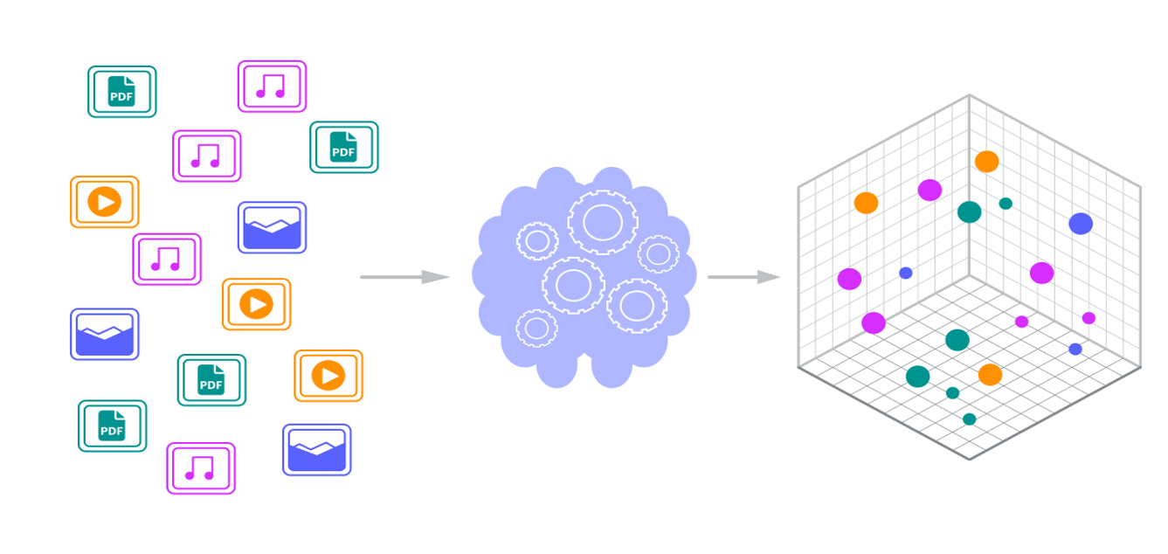
Hình 2. 1 Vector Database

2.1.2.4. Thuật toán lập chỉ mục không gian vector (Vector Indexing) và HNSW
Nếu thực hiện tìm kiếm vét cạn (Exhaustive Search / k-NN), hệ thống sẽ phải tính khoảng cách Cosine từ câu hỏi đến từng đoạn luật một trong database. Độ phức tạp thuật toán là $O\left(N\right)$, khiến thời gian chờ đợi là không thể chấp nhận được trong ứng dụng thực tế.
Để giải quyết, các Vector Database sử dụng các thuật toán Tìm kiếm lân cận gần nhất xấp xỉ (Approximate Nearest Neighbor - ANN). Nổi bật và hiệu quả nhất hiện nay là thuật toán HNSW (Hierarchical Navigable Small World) [9]. HNSW mô phỏng nguyên lý của cấu trúc dữ liệu Skip List nhưng áp dụng cho đồ thị (Graph). Nó xây dựng nhiều lớp đồ thị xếp chồng lên nhau:
- Các lớp trên cùng (Top layers): Chứa rất ít điểm vector, các điểm được nối với nhau bằng các liên kết dài (long links). Khi có truy vấn, hệ thống sẽ nhảy các bước lớn ở lớp này để nhanh chóng định vị khu vực tiềm năng (Routing).
- Các lớp dưới cùng (Bottom layers): Chứa toàn bộ các điểm vector với các liên kết ngắn (short links) dày đặc. Khi hệ thống đi dần từ lớp trên xuống lớp dưới, phạm vi tìm kiếm được thu hẹp, giúp xác định chính xác các điểm lân cận gần nhất.
Nhờ kiến trúc đa tầng này, HNSW giảm độ phức tạp tìm kiếm xuống mức logarit $O\left(\log{N}\right)$, cân bằng hoàn hảo giữa Tốc độ truy xuất (Latency) và Độ chính xác (Recall). Đây chính là thuật toán lõi được cấu hình mặc định trong các hệ thống cơ sở dữ liệu véc-tơ tiên tiến như Qdrant [9].

2.1.3. Mô hình Ngôn ngữ Lớn (Large Language Models - LLMs)

2.1.3.1. Tổng quan về Mô hình ngôn ngữ lớn
Mô hình Ngôn ngữ Lớn (LLM) là các mô hình học sâu (Deep Learning) mang hàng tỷ tham số, được huấn luyện nhằm mục đích hiểu và sinh văn bản. Nền tảng cốt lõi của các LLM hiện đại chính là kiến trúc Transformer, được giới thiệu bởi Vaswani và các cộng sự (2017) trong bài báo "Attention Is All You Need" [10]. Kiến trúc này loại bỏ hoàn toàn các mạng hồi quy (RNN/LSTM) có tính chất tuần tự chậm chạp, thay vào đó sử dụng độc quyền cơ chế Tự chú ý (Self-Attention) để tính toán song song sự tương quan giữa mọi từ trong câu, giải quyết triệt để vấn đề mất mát ngữ cảnh đối với các tài liệu dài.
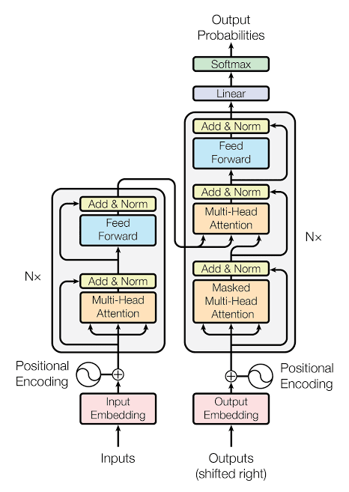
Hình 2. 2 Kiến trúc Transformer
Tuy nhiên, kiến trúc Transformer gốc ban đầu bao gồm hai khối chính: Khối Mã hóa (Encoder) và Khối Giải mã (Decoder), được thiết kế chuyên biệt cho bài toán Dịch máy (Machine Translation). Khi Trí tuệ nhân tạo phát triển, kiến trúc gốc này đã được tách ra thành các biến thể tối ưu hơn, định hình hệ sinh thái Xử lý ngôn ngữ tự nhiên hiện đại [11]:
- Biến thể Encoder-only (Đại diện: BERT, Sentence-BERT): Các mô hình này chỉ sử dụng khối Mã hóa của Transformer, áp dụng cơ chế chú ý hai chiều (Bidirectional Attention). Chúng có khả năng đọc văn bản từ cả hai phía (trái sang phải và phải sang trái) để hiểu sâu sắc nhất ngữ nghĩa của toàn bộ câu. Do đó, biến thể Encoder-only là kiến trúc xương sống cho các mô hình Text Embedding (Mã hóa vector) được sử dụng trong bước Ingestion của hệ thống RAG.
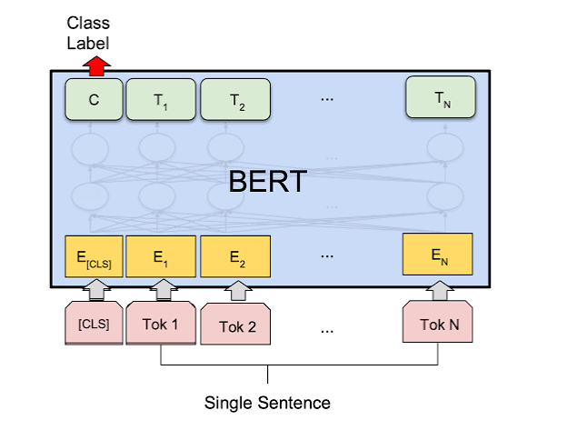
Hình 2. 3 kiến trúc BERT
- Biến thể Encoder-Decoder (Đại diện: T5, BART): Khác với Transformer gốc, các mô hình như BART (Bidirectional and Auto-Regressive Transformers) và T5 kết hợp sức mạnh đọc hiểu hai chiều của Encoder với khả năng sinh văn bản tuần tự của Decoder. Chúng thường được huấn luyện bằng các kỹ thuật khử nhiễu (Denoising Autoencoder) như Text Infilling hay Token Masking. Họ mô hình này cực kỳ xuất sắc trong các bài toán tóm tắt văn bản (Summarization) hoặc dịch thuật.
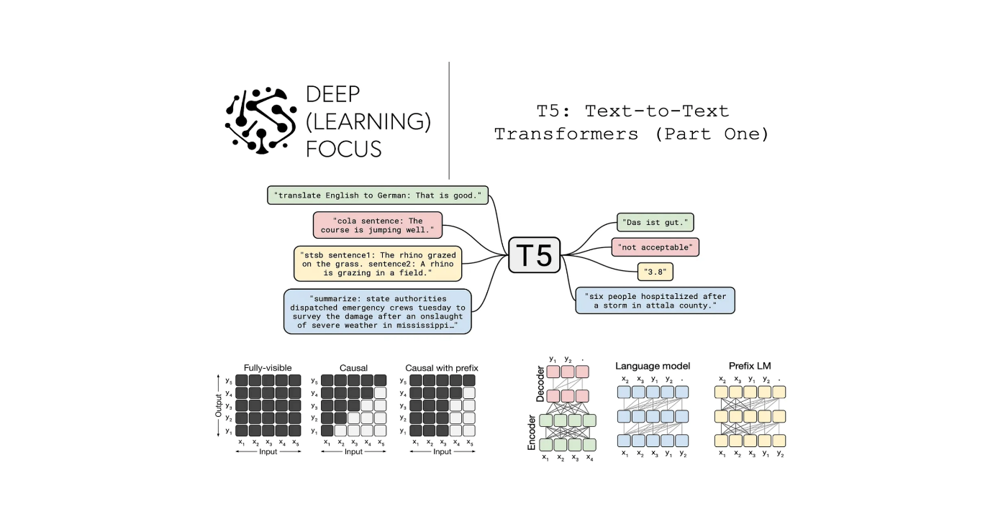
Hình 2. 4 Kiến trúc T5
- Biến thể Decoder-only (Đại diện: GPT, Llama 3): Các mô hình này chỉ sử dụng khối Giải mã, áp dụng cơ chế Masked Attention. Chúng chỉ được nhìn thấy các từ ở quá khứ để dự đoán xác suất của từ tiếp theo (Next-token prediction). Đây chính là kiến trúc lõi tạo nên các Mô hình Ngôn ngữ Lớn sinh tạo (Generative LLMs) phổ biến nhất hiện nay. Trong đồ án này, mô hình Llama 3.2 thuộc họ Decoder-only, đảm nhiệm vai trò tổng hợp ngữ cảnh pháp lý và sinh câu trả lời ngôn ngữ tự nhiên ở bước cuối cùng của luồng truy xuất.
Việc hiểu và vận dụng đúng các biến thể của Transformer giúp hệ thống RAG tách bạch rõ ràng nhiệm vụ: dùng Encoder để mã hóa và tìm kiếm, dùng Decoder để suy luận và sinh văn bản.

2.1.3.2. Prompt Engineering
Mặc dù LLM sở hữu lượng kiến thức khổng lồ và khả năng suy luận ngôn ngữ xuất sắc, chúng hoạt động dựa trên xác suất thống kê nên rất dễ bị sai lệch định hướng nếu đầu vào không rõ ràng. Do đó, Kỹ nghệ Gợi ý (Prompt Engineering) ra đời như một phương pháp tối ưu hóa cách thức con người giao tiếp với mô hình AI [12].
Prompt Engineering không đơn thuần là việc đặt câu hỏi, mà là quá trình thiết kế cấu trúc văn bản đầu vào để giới hạn không gian sinh từ của LLM, ép mô hình tuân thủ các quy tắc logic và định dạng đầu ra mong muốn. Một Prompt tiêu chuẩn trong các ứng dụng AI chuyên ngành thường bao gồm các thành phần cốt lõi:
- Chỉ thị hệ thống (System Prompt): Định nghĩa vai trò của AI (ví dụ: "Bạn là một chuyên gia tư vấn Luật Giao thông tại Việt Nam...").
- Ngữ cảnh (Context): Cung cấp dữ liệu nền tảng. Trong kiến trúc RAG, đây chính là các đoạn văn bản luật được trích xuất từ Vector Database.
- Ràng buộc (Constraints): Các quy tắc nghiêm ngặt chống ảo giác (ví dụ: "Nếu câu trả lời không có trong ngữ cảnh được cấp, hãy trả lời 'Tôi không biết', tuyệt đối không bịa đặt thông tin").
- Truy vấn người dùng (User Query): Câu hỏi thực tế cần giải quyết.

2.1.4. Kiến trúc Retrieval-Augmented Generation (RAG)

2.1.4.1. Khái niệm và cơ chế hoạt động cốt lõi của hệ thống RAG
Retrieval-Augmented Generation (RAG) là một kiến trúc AI đột phá được Lewis và các cộng sự tại Meta AI (trước đây là Facebook AI Research) giới thiệu vào năm 2020 [13]. Mục tiêu cốt lõi của RAG là giải quyết hai khiếm khuyết lớn nhất của các Mô hình Ngôn ngữ Lớn (LLM) thuần túy: Hiện tượng ảo giác (Hallucination) và sự lạc hậu về dữ liệu (Knowledge Cutoff).
Về mặt cơ chế, RAG vận hành dựa trên sự kết hợp của hai loại bộ nhớ:
- Bộ nhớ tham số (Parametric Memory): Trí thông minh nội tại của LLM, được lưu trữ trong hàng tỷ trọng số (weights) của mạng nơ-ron thông qua quá trình tiền huấn luyện (Pre-training). Bộ nhớ này quyết định khả năng suy luận và sinh ngôn ngữ tự nhiên.
- Bộ nhớ phi tham số (Non-parametric Memory): Cơ sở tri thức ngoại vi, thường được biểu diễn dưới dạng các vector lưu trong Vector Database. Bộ nhớ này có thể được cập nhật, thêm mới hoặc xóa bỏ liên tục (ví dụ: cập nhật Nghị định 168/2024/NĐ-CP) mà không cần phải huấn luyện lại toàn bộ mô hình LLM.
Cơ chế hoạt động của RAG là Truy xuất để Tăng cường trước khi Sinh. Cụ thể, thay vì để LLM tự do trả lời dựa trên trọng số tĩnh, hệ thống sẽ thực hiện truy vấn vào bộ nhớ phi tham số để lấy ra các đoạn thông tin chính xác nhất, sau đó ép LLM sử dụng ngữ cảnh này làm căn cứ duy nhất để tổng hợp câu trả lời [13].

2.1.4.2. Kiến trúc Luồng nạp dữ liệu (Data Ingestion Pipeline)
Luồng nạp dữ liệu là quá trình chuyển đổi (Extract, Transform, Load) các văn bản pháp luật thô thành một cơ sở tri thức có thể truy vấn bằng toán học. Kiến trúc luồng này gồm các bước nối tiếp nhau:
- Khai thác và Làm sạch (Extraction & Cleaning): Đọc dữ liệu từ các định dạng văn bản (Word, PDF, TXT) và loại bỏ các nhiễu định dạng (như header, footer) bằng Regex.
- Phân mảnh (Chunking): Cắt nhỏ văn bản theo cấu trúc phân cấp (Điều, Khoản) [3].
- Tạo Siêu dữ liệu (Metadata Tagging): Gắn thẻ (tag) cho từng chunk văn bản, bao gồm: Số hiệu văn bản, Cơ quan ban hành, Năm có hiệu lực. Metadata đóng vai trò quyết định trong việc lọc dữ liệu cứng (Hybrid Search).
- Mã hóa Vector (Embedding): Sử dụng các mô hình họ Encoder-only (như Sentence-BERT hoặc text-embedding-models) để chuyển các chunk văn bản thành vector mật độ cao (Dense Vectors).
- Lưu trữ và Lập chỉ mục (Indexing): Nạp toàn bộ Vector và Metadata vào Vector Database (như Qdrant). Tại đây, thuật toán HNSW được kích hoạt để lập chỉ mục đồ thị, sẵn sàng cho việc tìm kiếm.

2.1.4.3. Kiến trúc Luồng truy xuất và sinh (Retrieval & Generation Pipeline)
Khi Data Ingestion hoàn tất, hệ thống chuyển sang trạng thái chờ phục vụ (Inference). Luồng truy xuất và sinh được kích hoạt khi có truy vấn từ người dùng:
- Phân tích và Biến đổi truy vấn (Query Transformation/Self-Querying): Câu hỏi của người dùng thường ngắn gọn hoặc chứa từ lóng. Hệ thống sử dụng một LLM làm bộ định tuyến (Router) để phân tích ý định và chuẩn hóa câu hỏi thành một truy vấn vector tối ưu (ví dụ: biến đổi "phạt ko gương" thành "mức phạt lỗi điều khiển xe máy không có gương chiếu hậu") [14].
- Truy xuất ngữ cảnh (Retrieval): Truy vấn đã chuẩn hóa được mã hóa thành vector thông qua cùng một mô hình Embedding đã dùng ở luồng nạp. Sau đó, Vector Database tính toán Độ tương đồng Cosine (Cosine Similarity) để trả về Top-K đoạn luật (chunks) có khoảng cách gần nhất với truy vấn.
- Gợi ý cấu trúc (Prompt Construction): Khởi tạo một Prompt Template chứa các chỉ thị nghiêm ngặt (System Rulings). Top-K đoạn luật vừa tìm được sẽ được chèn vào phần Ngữ cảnh (Context), cùng với câu hỏi gốc của người dùng.
- Sinh câu trả lời (Generation): Khối Decoder của LLM tiếp nhận Prompt đã đóng gói, tiến hành suy luận và sinh ra câu trả lời bằng ngôn ngữ tự nhiên. Việc ép LLM trả lời dựa trên context giúp triệt tiêu hoàn toàn tỷ lệ ảo giác.

2.1.4.4. Các phương pháp đánh giá hệ thống RAG
Khác với các hệ thống phân loại truyền thống đánh giá bằng F1-Score hay Accuracy, hệ thống RAG là một chuỗi pipeline phức tạp. Để đánh giá chính xác, giới nghiên cứu AI hiện nay áp dụng phương pháp chia tách (Decoupled Evaluation), điển hình là khung đánh giá RAGAS (Retrieval Augmented Generation Assessment) [15]. Hệ thống RAG được đánh giá độc lập trên hai phương diện:
- Đánh giá chất lượng truy xuất (Retrieval Metrics):
  - Context Precision (Độ chuẩn xác ngữ cảnh): Đánh giá xem hệ thống có trích xuất đúng các đoạn luật chứa câu trả lời lên các vị trí đầu tiên (Top-1, Top-2) hay không. Metric thường dùng là MRR (Mean Reciprocal Rank) hoặc NDCG (Normalized Discounted Cumulative Gain).
  - Context Recall (Độ bao phủ ngữ cảnh): Đánh giá xem hệ thống có lấy ra đủ mọi thông tin cần thiết để trả lời toàn diện câu hỏi hay không.
- Đánh giá chất lượng sinh văn bản (Generation Metrics):
  - Faithfulness (Độ trung thành): Đo lường xem câu trả lời của LLM có tuân thủ tuyệt đối 100% vào ngữ cảnh được cấp hay không. Bất kỳ thông tin nào sinh ra mà không có trong ngữ cảnh đều bị tính là lỗi ảo giác.
  - Answer Relevance (Độ bám sát truy vấn): Đánh giá xem câu trả lời cuối cùng có đi thẳng vào trọng tâm câu hỏi của người dùng hay không, hay đang trả lời lan man, thừa thông tin.
Việc thiết lập các thang đo này không chỉ giúp đánh giá nghiệm thu mô hình mà còn là cơ sở để tối ưu hóa (Hyper-parameter tuning) các tham số như Chunk Size, K (số lượng context lấy ra) và Temperature của LLM.

2.2. CÔNG CỤ SỬ DỤNG

2.2.1. Ngôn ngữ lập trình Python
Python được lựa chọn làm ngôn ngữ lập trình xương sống cho toàn bộ dự án. So với các ngôn ngữ khác, Python sở hữu hệ sinh thái thư viện khổng lồ và cộng đồng phát triển mạnh mẽ trong rất nhiều lĩnh vực trong đó có cả Trí tuệ Nhân tạo và Khoa học Dữ liệu [16]. Trong đồ án này, Python đảm nhận ba vai trò chính:
- Là ngôn ngữ xử lý kịch bản cho luồng chuẩn bị dữ liệu (Data Ingestion) thông qua các thư viện xử lý văn bản
- Là cầu nối giao tiếp với các mô hình học sâu qua thư viện PyTorch/Hugging Face.
- Là ngôn ngữ nền tảng để xây dựng máy chủ backend.

2.2.2. Vector Database Qdrant
Trong kiến trúc RAG, Vector Database đóng vai trò là "bộ nhớ dài hạn" của hệ thống. Đồ án lựa chọn Qdrant – một hệ quản trị cơ sở dữ liệu không gian vector mã nguồn mở được viết bằng Rust [17]. Qdrant được đánh giá cao nhờ khả năng xử lý truy vấn lân cận xấp xỉ với độ trễ siêu thấp. Sức mạnh lớn nhất khiến Qdrant được chọn là cơ chế Hybrid Search (Tìm kiếm lai) thông qua tính năng quản lý Payload. Qdrant cho phép lưu trữ siêu dữ liệu phong phú song song với các vector toán học. Điều này giúp hệ thống lọc chính xác các điều luật còn hiệu lực bằng metadata trước khi thực hiện tính toán độ tương đồng Cosine, từ đó tăng độ chuẩn xác (Recall) của luồng truy xuất lên tối đa.

2.2.3. Công cụ điều phối: LangChain
Việc xây dựng hệ thống RAG đòi hỏi sự kết nối phức tạp giữa rất nhiều thành phần: từ Document Loaders, mô hình Embedding, Vector Store đến Prompt và LLM. Đồ án sử dụng framework LangChain để quản lý toàn bộ vòng đời của dữ liệu [18].
LangChain cung cấp các công cụ Text Splitters giúp cắt phân mảnh văn bản theo ngữ nghĩa mà không làm gãy vỡ cấu trúc Điều, Khoản của luật. Đặc biệt, thông qua ngôn ngữ khai báo LCEL (LangChain Expression Language), framework này cho phép kỹ sư liên kết các thành phần rời rạc thành một đường ống (Pipeline) hoàn chỉnh, hỗ trợ tối ưu hóa quá trình truyền dữ liệu dạng luồng (Streaming) và xử lý truy vấn một cách liền mạch.

2.2.4. Backend Framework: FastAPI
Để chuyển đổi luồng RAG thành một dịch vụ Web độc lập, đồ án ứng dụng FastAPI [19]. Đây là một framework Python hiện đại, hiệu năng cao, chuyên dùng để xây dựng các RESTful API. Sự vượt trội của FastAPI nằm ở khả năng xử lý bất đồng bộ thông qua kiến trúc ASGI (Asynchronous Server Gateway Interface) sử dụng cú pháp async/await. Tính năng này là cứu cánh đối với một ứng dụng AI: Khi máy chủ gọi LLM và chờ sinh văn bản (quá trình có thể mất vài giây), FastAPI sẽ không khóa luồng xử lý chính mà tiếp tục nhận các yêu cầu khác, giúp hệ thống không bị treo. Đồng thời, thư viện Pydantic đi kèm giúp kiểm duyệt chặt chẽ Schema dữ liệu vào/ra, đảm bảo tính ổn định cao nhất cho hệ thống.

2.2.5. Nền tảng thực thi AI: Ollama và tùy chọn thay thế Cloud API (Gemini/OpenAI)
Quá trình suy luận (Inference) của các LLM tiêu tốn lượng lớn tài nguyên phần cứng, đặc biệt là bộ nhớ VRAM của GPU. Để đảm bảo dự án có tính khả thi cao nhất khi triển khai trên phần cứng giới hạn, đồ án lựa chọn chiến lược phát triển linh hoạt với hai phương án:
- Phương án ưu tiên (Local LLM qua Ollama): Nhằm mục tiêu bảo mật dữ liệu tối đa và làm chủ công nghệ, hệ thống định hướng triển khai mô hình LLM trực tiếp trên máy chủ cục bộ (Local) sử dụng engine Ollama [20]. Nhờ áp dụng kỹ thuật lượng tử hóa (Quantization) định dạng GGUF (4-bit), mô hình có thể được tối ưu để vận hành trên các máy tính cá nhân có cấu hình tầm trung.
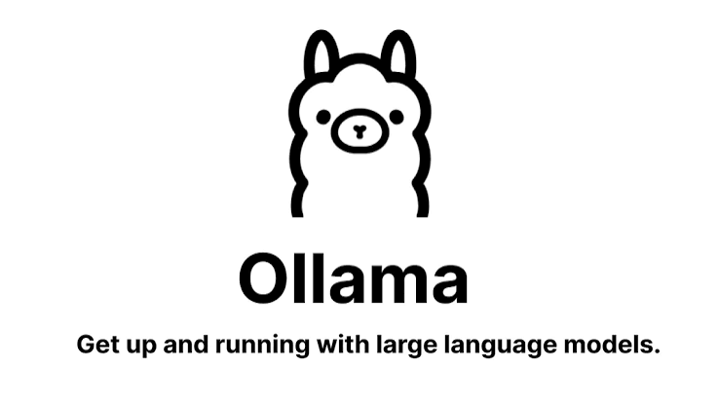
Hình 2. 5 Ollama
- Phương án thay thế (Cloud LLM API): Trong thực tế triển khai, nếu cấu hình máy chủ cục bộ không thể đáp ứng yêu cầu phần cứng (host không thành công) dẫn đến lỗi tràn bộ nhớ hoặc tốc độ xử lý quá chậm, dự án sẽ được chuyển hướng sang sử dụng Cloud API của các nhà cung cấp thương mại (như Google Gemini hoặc OpenAI). Việc đẩy khối lượng tính toán suy luận lên đám mây sẽ giải phóng hoàn toàn tài nguyên, đảm bảo hệ thống ứng dụng luôn vận hành trơn tru.

CHƯƠNG 3 PHÂN TÍCH VÀ THIẾT KẾ HỆ THỐNG

3.1. KHẢO SÁT HỆ THỐNG

3.1.1. Bài toán và phạm vi
Việc khai thác và tra cứu văn bản quy phạm pháp luật, đặc biệt là Luật Giao thông đường bộ, gặp nhiều thách thức do tính cấu trúc phân cấp nghiêm ngặt của tài liệu, sự thiếu hụt ngữ cảnh từ các công cụ tìm kiếm từ khóa truyền thống, và rủi ro sinh thông tin sai lệch (hallucination) khi sử dụng Mô hình ngôn ngữ lớn (LLMs) thuần túy. Để giải quyết vấn đề này, đồ án tập trung xây dựng hệ thống hỏi đáp pháp luật thông minh ứng dụng kiến trúc RAG (Retrieval-Augmented Generation) nhằm phục vụ nhu cầu tra cứu của người dân và giới chuyên môn, với phạm vi dữ liệu trọng tâm là Luật Đường bộ 2024 cùng các nghị định liên quan.
Về mặt kỹ thuật, hệ thống bao trùm toàn bộ luồng xử lý khép kín: từ khâu tiền xử lý tự động (Text Healing), áp dụng kỹ thuật phân mảnh ngữ nghĩa phân cấp (Hierarchical Semantic Chunking) để bảo toàn tuyệt đối hệ thống siêu dữ liệu (Chương, Mục, Điều), cho đến việc lưu trữ và truy xuất trên cơ sở dữ liệu vector Qdrant kết hợp cùng cơ chế Parent-Child Retriever nhằm triệt tiêu rủi ro mất mát ngữ cảnh. Toàn bộ kiến trúc được vận hành thông qua Backend FastAPI tích hợp cơ chế dự phòng (Fallback) linh hoạt, chuyển đổi liền mạch giữa Cloud API và LLM cục bộ (Ollama).

3.1.2. Hình thức khảo sát
Hình thức khảo sát: Phỏng Vấn

3.1.2.1. Phỏng vấn người dùng phổ thông
Người phỏng vấn: Phạm Việt Huy
Người được phỏng vấn: Anh Nguyễn Hải Đăng (22 tuổi, Sinh viên) - Đại diện cho người tham gia giao thông cần tra cứu nhanh
Ngày phỏng vấn: 10/9/2026
Mục đích: Khảo sát hành vi tra cứu thực tế, kỳ vọng về tốc độ và trải nghiệm giao diện người dùng.
STT | Câu hỏi phỏng vấn | Câu trả lời
1 | Bạn thường tra cứu luật giao thông trong tình huống nào và bằng công cụ gì? | Mình thường tra cứu trên Google bằng điện thoại khi vô tình vi phạm hoặc đang tranh luận với bạn bè về mức phạt. Thường gõ các câu rất ngắn như "lỗi không gương xe máy 2024 phạt bao nhiêu".
2 | Khi sử dụng Google để tra cứu nhanh như vậy, bạn có gặp phải bất cập gì không? | Rất nhiều. Google hay trả về các bài báo viết từ 3-4 năm trước, luật đã cũ. Nếu bấm vào các trang thư viện pháp luật thì lại ra cả một văn bản dài dằng dặc, lúc đang vội đọc hoa cả mắt không biết mình bị phạt ở khoản nào.
3 | Bạn đã thử dùng các công cụ AI (như ChatGPT) để hỏi trực tiếp tình huống chưa? | Có thử vài lần, nhưng AI trả lời rất chung chung. Có lần nó báo mức phạt sai hoàn toàn nên tôi không dám tin tưởng để cãi lý với CSGT.
4 | Nếu có một chatbot AI chuyên biệt về luật, bạn kỳ vọng trải nghiệm tra cứu sẽ như thế nào? | Cứ giao diện chat đơn giản là tốt nhất. Quan trọng là tốc độ nhanh, gõ xong "quên bằng lái xe máy phạt bao nhiêu" là ra kết quả luôn chứ không bắt chờ đợi tải trang.
5 | Khi nhận được câu trả lời từ hệ thống, thông tin nào khiến bạn thấy tin tưởng nhất? | Nó phải trích dẫn rõ ràng. Dù có giải thích dễ hiểu đến đâu thì cuối câu cũng phải ghi chú rõ là thông tin này được lấy từ Khoản nào, Điều nào của Luật hoặc Nghị định nào để tôi tự đối chiếu lại.

3.1.2.2. Phỏng vấn chuyên viên tư vấn pháp luật giao thông
Người phỏng vấn: Nguyễn Hoàng Mạnh Tuấn
Người được phỏng vấn: Chị Trần Thị Mai
Ngày phỏng vấn: 11/9/2026
Mục đích: Tìm hiểu hành vi tra cứu, đối chiếu văn bản pháp luật trong môi trường làm việc thực tế của các chuyên gia để định hình luồng truy xuất dữ liệu của hệ thống.
STT | Câu hỏi phỏng vấn | Câu trả lời
1 | Trong quá trình làm việc, chị thường xuyên phải đối chiếu văn bản luật qua những kênh nào và ở tình huống nào? | Tôi tra cứu hàng ngày khi soạn thảo hồ sơ tư vấn cho thân chủ hoặc khi cần tìm các điều khoản loại trừ. Tôi thường dùng các hệ thống cơ sở dữ liệu pháp luật trả phí hoặc đọc trực tiếp file của Bộ Tư pháp.
2 | Khi trích xuất một quy định pháp lý, theo chị điều kiện tiên quyết về mặt cấu trúc văn bản là gì? | Văn bản luật có tính liên kết chặt chẽ. Tuyệt đối không được tách rời một "Khoản" ra khỏi ngữ cảnh của một "Điều". Rất nhiều Điều luật có các mệnh đề loại trừ nằm ở cuối, nếu chỉ đọc một nửa văn bản sẽ dẫn đến tư vấn sai bản chất.
3 | Dưới góc độ chuyên môn, chị đánh giá thế nào về rủi ro khi sử dụng các công cụ AI tạo sinh thông thường để tra cứu luật? | Rủi ro lớn nhất là ảo giác, bịa thông tin. Việc AI tự chắp vá hoặc bịa ra một số hiệu Điều luật có thể gây hậu quả pháp lý nghiêm trọng. Nếu AI không tìm thấy dữ liệu, nó bắt buộc phải trả lời là không biết.
4 | Để một hệ thống AI thực sự hỗ trợ được công việc tư vấn, kết quả đầu ra phải đáp ứng tiêu chuẩn minh bạch nào? | Phải có cơ sở truy xuất nguồn. Khi đưa ra câu trả lời, hệ thống bắt buộc phải đính kèm siêu dữ liệu chỉ rõ thông tin này được lấy từ Chương nào, Mục nào, Điều nào của văn bản nào hiện hành.

3.1.3. Mục tiêu và yêu cầu của hệ thống
Mục tiêu của hệ thống
- Xây dựng trợ lý pháp lý ảo chuyên sâu: Phát triển một hệ thống hỏi đáp thông minh dựa trên kiến trúc RAG, chuyên biệt cho lĩnh vực giao thông đường bộ Việt Nam (trọng tâm là Luật Đường bộ 2024), giúp người dùng tra cứu các quy định và mức phạt bằng ngôn ngữ tự nhiên.
- Triệt tiêu rủi ro ảo giác (Hallucination): Đảm bảo LLM chỉ sinh ra câu trả lời dựa trên dữ liệu luật đã được cung cấp, tuyệt đối không tự bịa đặt số hiệu hoặc mức phạt.
- Bảo toàn cấu trúc và ngữ cảnh pháp lý: Áp dụng kỹ thuật phân mảnh tiên tiến để hệ thống hiểu và duy trì mối liên kết chặt chẽ giữa các tầng cấu trúc của luật (Chương, Mục, Điều, Khoản), không làm mất đi các mệnh đề điều kiện hoặc ngoại trừ.
- Đảm bảo tính minh bạch và truy xuất nguồn gốc: Mọi câu trả lời đầu ra bắt buộc phải đi kèm với siêu dữ liệu (metadata) trích dẫn chính xác nguồn gốc điều luật để người dùng có cơ sở đối chiếu.
Yêu cầu chức năng:
- Quản lý tài khoản (Tùy chọn bổ sung): Cho phép người dùng đăng ký, đăng nhập để cá nhân hóa trải nghiệm.
- Tra cứu bằng ngôn ngữ tự nhiên: Người dùng có thể nhập các câu hỏi liên quan đến luật giao thông bằng văn bản tiếng Việt thông thường.
- Truy xuất nguồn gốc: Hệ thống phải hiển thị rõ ràng và chính xác trích dẫn các Điều/Khoản luật đã được sử dụng để tổng hợp ra câu trả lời.
- Quản lý lịch sử tra cứu: Cho phép người dùng xem lại các phiên hỏi đáp trước đó.
- Quản lý kho dữ liệu luật: Cho phép tải lên văn bản luật thô (PDF, Word). Hệ thống phải tự động hóa toàn bộ quá trình: làm sạch văn bản, phân mảnh ngữ nghĩa (Chunking), tạo Vector (Embedding) và lưu trữ vào Cơ sở dữ liệu Vector (Qdrant).
Yêu cầu phi chức năng:
- Bảo mật dữ liệu: Trợ lý AI (LLM) hoạt động độc lập và chỉ được cấp quyền đọc (Read-only) đối với Vector Database, đảm bảo tính toàn vẹn của dữ liệu luật gốc không bị chỉnh sửa sai lệch.
- Giao diện thân thiện: Giao diện Web trực quan (Web-based UI), dễ dàng thao tác bằng chuột và bàn phím, phù hợp với người dùng không có chuyên môn về công nghệ.
- Tính khả dụng: Hệ thống có khả năng đóng gói và triển khai hoàn toàn cục bộ trên máy tính cá nhân hoặc máy chủ nội bộ mà không bắt buộc phụ thuộc vào Internet (nếu dùng Local LLM).
- Hiệu năng: Thời gian phản hồi cho mỗi câu hỏi (bao gồm cả quá trình truy xuất và sinh văn bản) nên diễn ra theo thời gian thực (Streaming) hoặc không vượt quá khoảng thời gian chờ hợp lý để đảm bảo trải nghiệm người dùng.

3.2. PHÂN TÍCH VÀ THIẾT KẾ HỆ THỐNG

3.2.1. Phân tích kiến trúc hệ thống RAG

3.2.1.1. Phân tích kiến trúc tổng thể hệ thống RAG
Hệ thống RAG (Retrieval-Augmented Generation) được thiết kế nhằm giải quyết bài toán cốt lõi: cung cấp cho Mô hình Ngôn ngữ Lớn (LLM) khả năng truy cập vào một cơ sở tri thức pháp lý mang tính đặc thù, cập nhật và chính xác, từ đó triệt tiêu hoàn toàn hiện tượng ảo giác (hallucination) thường gặp ở các LLM truyền thống.
Kiến trúc tổng thể của hệ thống được chia thành hai luồng (pipeline) hoạt động song song và tương tác với nhau thông qua Cơ sở dữ liệu Vector. Cụ thể:
- Luồng nạp dữ liệu (Ingestion Pipeline)
  - Đây là quy trình chuẩn bị và cấu trúc hóa cơ sở tri thức. Dữ liệu đầu vào là các văn bản quy phạm pháp luật thô (như Luật Đường bộ, các Nghị định xử phạt) ở định dạng tài liệu số.
  - Hệ thống sẽ tự động đưa các tài liệu này qua các bước: tiền xử lý để làm sạch lỗi định dạng, phân mảnh ngữ nghĩa phân cấp (Hierarchical Chunking) để chia nhỏ văn bản mà không làm đứt gãy tính liên kết của Điều/Khoản.
  - Cuối cùng, các đoạn văn bản này được chuyển đổi thành các biểu diễn toán học (Vector Embeddings) và lưu trữ dài hạn tại Vector Database (Qdrant) cùng với hệ thống siêu dữ liệu (Metadata) đi kèm.
- Luồng truy vấn (Retrieval & Generation Pipeline)
  - Đây là quy trình tương tác trực tiếp với người dùng theo thời gian thực. Khi người dùng đặt câu hỏi bằng ngôn ngữ tự nhiên, câu hỏi sẽ được hệ thống phân tích và mở rộng (Multi-queries) để tối ưu hóa từ khóa pháp lý.
  - Sau đó, hệ thống sử dụng cơ chế truy xuất lai (Hybrid Search) kết hợp giữa tìm kiếm từ khóa (BM25) và tìm kiếm ngữ nghĩa (Vector Search trên Qdrant) để trích xuất các đoạn luật liên quan nhất.
  - Các tài liệu thô này tiếp tục được chấm điểm và sắp xếp lại bởi mô hình Cross-Encoder (Reranking). Kết quả cuối cùng (Context) được ghép nối với câu hỏi gốc thông qua một bộ khung lời nhắc (Prompt Template) và gửi tới LLM để tổng hợp thành câu trả lời tự nhiên, chính xác, có kèm theo trích dẫn nguồn luật minh bạch.
- Sự liên kết kiến trúc: Trung tâm của toàn bộ hệ thống kiến trúc này chính là Cơ sở dữ liệu Qdrant. Nó đóng vai trò như một cầu nối vững chắc, nhận dữ liệu đã được xử lý từ luồng Ingestion và cung cấp thông tin ngữ cảnh với tốc độ mili-giây cho luồng Retrieval. Sự phân tách thành hai luồng độc lập giúp hệ thống đạt được khả năng mở rộng (scalability) cao, dễ dàng cập nhật các bộ luật mới mà không làm gián đoạn trải nghiệm truy vấn của người dùng.
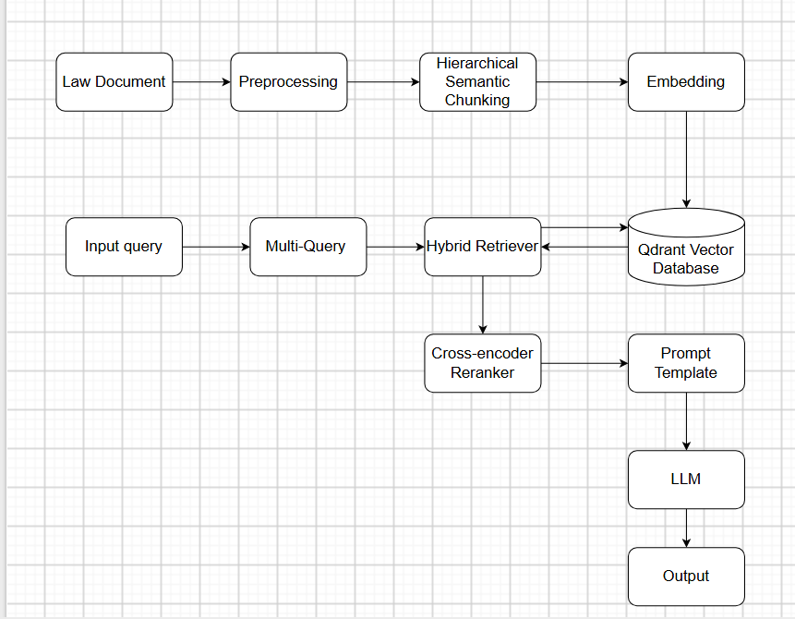
Hình 3. 1 Sơ đồ khối kiến trúc hệ thống RAG

3.2.1.2. Phân tích quy trình dữ liệu
Dòng chảy dữ liệu trong hệ thống RAG được vận hành qua hai quy trình cốt lõi, được mô tả chi tiết thông qua các lưu đồ thuật toán dưới đây:
- Quy trình xử lý dữ liệu (Ingestion Flow) Đây là quy trình tự động xây dựng cơ sở tri thức từ văn bản luật thô. Các bước thực thi chính:
  - Bước 1 - Nạp dữ liệu: Quét thư mục, đọc nội dung và phân loại văn bản (.docx).
  - Bước 2 - Phân mảnh (Chunking): Tiền xử lý, bôi đậm từ khóa và cắt văn bản theo cấu trúc phân cấp (Điều -> Khoản -> Điểm). Tự động Làm giàu ngữ cảnh (Context Enrichment) cho các đoạn cắt nhỏ.
  - Bước 3 - Vector hóa & Lưu trữ: Chuyển đổi văn bản thành Vector bằng mô hình intfloat/multilingual-e5-small và lưu trữ cùng Metadata vào cơ sở dữ liệu Qdrant.
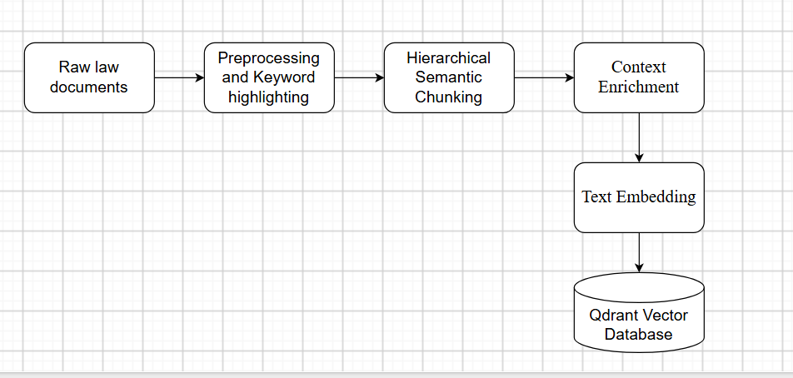
Hình 3. 2 Sơ đồ khối quy trình xử lý dữ liệu
- Quy trình truy vấn (Retrieval & Generation Flow) Quy trình này xử lý câu hỏi của người dùng theo thời gian thực để đưa ra câu trả lời chính xác nhất:
  - Bước 1 - Tiếp nhận: Nhận truy vấn và dùng LLM sinh thêm các biến thể từ khóa pháp lý (Multi-Query).
  - Bước 2 - Truy xuất song song: Gọi đồng thời hệ thống tìm kiếm từ khóa (BM25) và tìm kiếm ngữ nghĩa (Qdrant Vector Search).
  - Bước 3 - Xếp hạng (Reranking): Lọc và chấm điểm lại tập kết quả bằng mô hình Cross-Encoder để lấy Top K văn bản sát nghĩa nhất (có thể dùng hoặc không).
  - Bước 4 - Sinh văn bản: Đưa tập tài liệu Top K cùng câu hỏi gốc vào Prompt Template. Khởi chạy LLM (Gemini/Ollama) để tổng hợp và trả về luồng dữ liệu (Streaming).
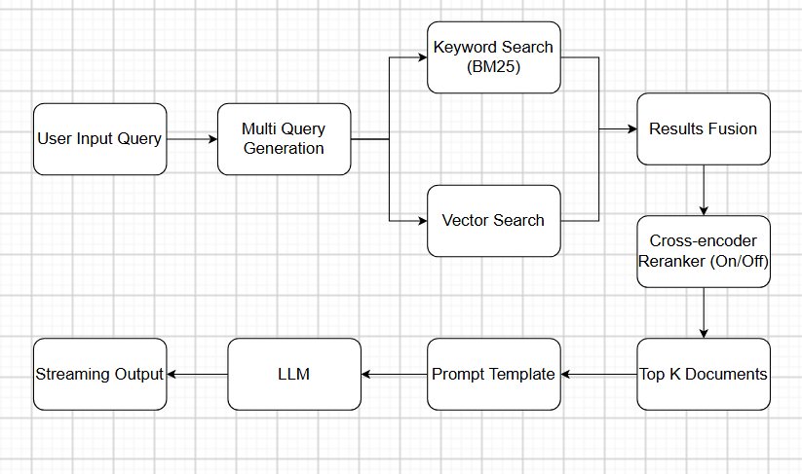
Hình 3. 3 Sơ đồ khối quy trình truy vấn

3.2.1.3. Phân tích quy trình AI Assistant
Trong kiến trúc RAG, quy trình AI Assistant đảm nhiệm vai trò chặng cuối. Mặc dù hệ thống truy xuất (Retrieval) có thể mang về các đoạn luật chính xác nhất, trải nghiệm của người dùng cuối cùng lại phụ thuộc hoàn toàn vào cách AI đọc hiểu và trình bày thông tin. Quy trình vận hành của AI Assistant trong hệ thống được thiết kế dựa trên ba cơ chế cốt lõi:
- Ràng buộc nhận thức qua Prompt Engineering: Để trợ lý AI hoạt động chuẩn mực như một chuyên viên pháp lý và triệt tiêu hoàn toàn hiện tượng ảo giác (Hallucination), hệ thống không cho phép AI tự do suy luận dựa trên kiến thức được huấn luyện sẵn (Pre-trained knowledge). Thay vào đó, AI bị khóa chặt trong một Khuôn mẫu lời nhắc (Prompt Template) mang tính mệnh lệnh cao.
  - Prompt ép buộc AI phải đối chiếu chéo câu hỏi của người dùng với duy nhất ngữ cảnh (Context - top_k) vừa được truy xuất.
  - Cơ chế từ chối (Refusal Mechanism): Nếu các tài liệu được cung cấp không chứa đáp án, thay vì tự "bịa" ra mức phạt, AI được lập trình để kích hoạt câu trả lời an toàn: "Dữ liệu hiện tại không đủ để trả lời câu hỏi này".
  - Văn phong pháp lý: Prompt định hình vai diễn cho AI, yêu cầu câu trả lời phải khách quan, dễ hiểu với người dân nhưng vẫn giữ nguyên văn sự nghiêm ngặt của từ vựng pháp luật.
- Cơ chế vận hành linh hoạt: Một điểm sáng về mặt kiến trúc phần mềm là AI Assistant không bị phụ thuộc vào một nhà cung cấp duy nhất. Thông qua tệp cấu hình trung tâm (config.yaml), hệ thống hỗ trợ cơ chế chuyển đổi liền mạch giữa hai nền tảng:
  - Chế độ Cloud LLM (Google Gemini - gemini-3.6-flash): Sử dụng khi hệ thống có kết nối Internet. Chế độ này tận dụng khả năng suy luận mạnh mẽ, tốc độ siêu tốc và văn phong tiếng Việt trôi chảy của các mô hình thương mại để giải quyết các truy vấn luật lắt léo, phức tạp.
  - Chế độ Local LLM (Ollama - qwen2.5:3b hoặc mô hình mạnh hơn phụ thuộc vào máy): Trợ lý ảo có khả năng hoạt động hoàn toàn ngoại tuyến (Offline) ngay trên máy chủ nội bộ. Chế độ này đáp ứng hoàn hảo yêu cầu bảo mật thông tin (Data Privacy) tại các cơ quan hành chính nhà nước, đảm bảo dữ liệu truy vấn của công dân không bị rò rỉ ra máy chủ nước ngoài.
- Cơ chế sinh văn bản theo luồng thời gian thực (Streaming Generation): Thay vì xử lý tuần tự theo kiểu "chờ AI đọc xong sinh toàn bộ câu trả lời hiển thị cho người dùng" (thường gây ra độ trễ hàng chục giây), AI Assistant được cấu hình để trả về luồng dữ liệu (Streaming). Ngay khi mô hình xử lý được từng token (từng chữ), hệ thống lập tức đẩy dữ liệu lên giao diện (UI). Kỹ thuật này giúp người dùng có cảm giác hệ thống đang "gõ chữ" theo thời gian thực giống hệt trải nghiệm trên ChatGPT, tối ưu hóa triệt để chỉ số độ trễ cảm trong tương tác người-máy.

3.2.2. Thiết kế kiến trúc hệ thống RAG

3.2.2.1. Thu thập, xử lý và phân mảnh dữ liệu đầu vào
Quá trình chuẩn bị dữ liệu là bước đóng vai trò quyết định đến độ chính xác của toàn bộ hệ thống RAG. Đặc thù của văn bản quy phạm pháp luật là có tính cấu trúc phân cấp vô cùng nghiêm ngặt, việc chia cắt văn bản một cách cơ học (dựa trên số lượng ký tự hoặc token) như các hệ thống RAG thông thường sẽ phá vỡ hoàn toàn ranh giới ngữ nghĩa (Semantic Boundaries) của điều luật. Nhằm giải quyết triệt để vấn đề này, hệ thống áp dụng một đường ống (pipeline) xử lý chuyên biệt gồm 3 giai đoạn:
- Thu thập và phân loại dữ liệu (Data Loading): thu thập các tài liệu pháp luật (định dạng .docx) từ các thư mục lưu trữ được phân loại sẵn bao gồm: Luật, Nghị định, Thông tư. Thông qua thư viện DirectoryLoader và Docx2txtLoader, các văn bản thô được trích xuất thành văn bản thuần túy (plain text) kèm theo siêu dữ liệu gốc (Metadata) ghi nhận loại văn bản để phục vụ cho các bước truy xuất sau này.
- Tiền xử lý và làm sạch dữ liệu: Trước khi cắt nhỏ, dữ liệu thô được đưa qua module tiền xử lý. Sử dụng các Biểu thức chính quy (Regex), hệ thống tiến hành nhận diện và bôi đậm (Bold) các cụm từ khóa mang tính chất chế tài định lượng quan trọng. Cụ thể, các thông tin như "mức phạt tiền từ... đến..." hoặc "tước quyền sử dụng giấy phép lái xe... tháng" sẽ được hệ thống chủ động đánh dấu **...**. Kỹ thuật này giúp các mô hình nhúng (Embedding) và LLM sau này tập trung sự chú ý (attention) cao hơn vào các yếu tố chế tài, từ đó trích xuất chính xác con số phạt mà không bị nhầm lẫn.
- Phân mảnh ngữ nghĩa phân cấp (Hierarchical Semantic Chunking): Đây là lõi thuật toán quan trọng nhất của luồng xử lý dữ liệu. Thay vì chặt đứt câu mù quáng khi đạt đến giới hạn token (ví dụ 500 từ/chunk), hệ thống áp dụng kỹ thuật cắt văn bản nương theo cấu trúc tự nhiên của pháp luật:
  - Phân rã đa tầng: Thuật toán sử dụng Regex để dò tìm và phân rã văn bản tuần tự theo chiều dọc: từ Điều -> Khoản -> Điểm. Tùy thuộc vào độ dài của từng Điều (được đo lường qua hàm count_tokens), hệ thống sẽ quyết định giữ nguyên cả Điều đó làm 1 chunk (nếu ngắn), hoặc tiếp tục chẻ nhỏ xuống các Khoản và Điểm (nếu vượt quá ngưỡng THRESH_DIEU hoặc THRESH_KHOAN).
  - Làm giàu ngữ cảnh (Context Enrichment): Khi văn bản bị cắt quá nhỏ xuống mức độ Điểm (ví dụ: "a) Vượt đèn đỏ"), nó sẽ mất đi ngữ cảnh chế tài của Khoản nằm trên nó (ví dụ: "Phạt tiền từ 1 triệu đến 2 triệu đối với các hành vi sau:"). Để khắc phục, thuật toán sẽ tự động móc nối câu dẫn (preamble) của Khoản và ghép vào ngay trước nội dung của Điểm. Kỹ thuật này đảm bảo mọi chunk sinh ra, dù nhỏ nhất, vẫn là một đơn vị ngữ nghĩa độc lập và trọn vẹn.
  - Metadata Injection: Tại bước cuối cùng trước khi đóng gói Chunk, hệ thống sẽ tự động nối chuỗi Tên văn bản gốc (ví dụ: Nghị định 100) và Tiêu đề Điều luật tương ứng vào dòng đầu tiên của từng đoạn văn bản nhỏ. Kỹ thuật này đảm bảo khi đoạn văn bản bị vứt vào không gian Vector khổng lồ, nó vẫn mang theo định vị không gian (Spatial Orientation), giúp quá trình truy xuất (Retrieval) sau này luôn tìm được đúng nguồn gốc và ngữ cảnh vĩ mô của nó.

3.2.2.2. Embedding và lưu trữ vector dữ liệu
Sau khi dữ liệu thô được phân rã thành các đơn vị ngữ nghĩa, hệ thống tiến hành chuyển đổi ngôn ngữ tự nhiên thành các biểu diễn toán học (Vector Embeddings) và lưu trữ chúng vào cơ sở dữ liệu chuyên biệt. Quy trình này đóng vai trò quyết định đến khả năng hiểu ngữ nghĩa của hệ thống tìm kiếm.
Mô hình Vector hóa (Embedding Model): Hệ thống sử dụng mô hình nhúng mã nguồn mở intfloat/multilingual-e5-small. Việc lựa chọn mô hình này dựa trên các tiêu chí cốt lõi:
- Hỗ trợ đa ngôn ngữ và tối ưu tiếng Việt: Khác với các mô hình chỉ chuyên biệt tiếng Anh, E5-multilingual được huấn luyện trên kho ngữ liệu đa ngôn ngữ khổng lồ, giúp nó nắm bắt xuất sắc cấu trúc ngữ pháp và sắc thái từ vựng của tiếng Việt, đặc biệt là các thuật ngữ pháp lý khô khan.
- Hiệu năng và không gian chiều (Dimensionality): Phiên bản small cung cấp sự cân bằng hoàn hảo giữa độ chính xác của biểu diễn ngữ nghĩa và tốc độ tính toán (inference speed). Mỗi đoạn văn bản luật (chunk) sẽ được ánh xạ (map) thành một vector liên tục trong không gian đa chiều. Khoảng cách hình học (Cosine Similarity hoặc Dot Product) giữa các vector này sẽ tỷ lệ thuận với mức độ tương đồng về mặt ý nghĩa của văn bản.
- Lưu trữ trên cơ sở dữ liệu Qdrant: Để quản lý và truy xuất hàng nghìn (hoặc hàng triệu) vector sinh ra từ các bộ luật, hệ thống sử dụng Qdrant làm Cơ sở dữ liệu Vector (Vector Database) trung tâm. Qdrant được lựa chọn thay cho các CSDL truyền thống vì:
  - Kiến trúc tối ưu cho Vector Search: Qdrant sử dụng thuật toán HNSW (Hierarchical Navigable Small World) để lập chỉ mục (indexing), cho phép tìm kiếm các vector lân cận gần nhất (Approximate Nearest Neighbor - ANN) với tốc độ chưa tới một phần nghìn giây, ngay cả trên quy mô dữ liệu lớn.
  - Khả năng lưu trữ siêu dữ liệu (Payload Storage): Hệ thống không chỉ nạp mảng số vector vào Qdrant mà còn đính kèm toàn bộ siêu dữ liệu (Metadata/Payload) đã được xử lý từ bước trước, bao gồm: doc_type (loại văn bản), source (tên nghị định/luật), dieu (số điều), khoan, diem.
  - Tiền đề cho Bộ lọc (Filtering) và Truy xuất lai (Hybrid Search): Việc cấu trúc hóa Payload bằng Qdrant đóng vai trò nền tảng. Khi người dùng truy vấn, hệ thống không chỉ so sánh độ tương đồng của vector (Dense retrieval) mà còn có thể áp dụng các bộ lọc cứng (Exact match) lên Metadata (ví dụ: "Chỉ tìm kiếm trong Nghị định 100"). Điều này giúp thu hẹp không gian tìm kiếm, loại bỏ nhiễu và tăng tính chính xác tuyệt đối cho hệ thống RAG pháp lý.

3.2.2.3. Truy vấn văn bản liên quan (Retrieval)
Thay vì sử dụng phương pháp truy xuất vector đơn thuần (Naive RAG) thường mang lại kết quả thiếu sót đối với các từ khóa đặc thù, hệ thống áp dụng một đường ống truy xuất đa tầng (Multi-stage Retrieval Pipeline) vô cùng phức tạp nhằm tối đa hóa độ phủ và độ chính xác của tài liệu thu về. Quy trình này bao gồm 3 kỹ thuật cốt lõi:
- Mở rộng truy vấn (Multi-Query Generation / Query Translation): Người dân thường sử dụng ngôn ngữ đời sống hoặc từ lóng khi hỏi về luật (ví dụ: phạt vượt đèn đỏ, xe công nông), trong khi văn bản luật lại sử dụng từ vựng hành chính nghiêm ngặt (ví dụ: không chấp hành hiệu lệnh của đèn tín hiệu, xe máy kéo). Để giải quyết sự lệch pha từ vựng này, hệ thống sử dụng một LLM làm tác vụ trung gian (Query Translator). Ngay khi nhận câu hỏi gốc, LLM sẽ tự động phân tích và sinh ra thêm 3 biến thể câu hỏi chứa các thuật ngữ pháp lý chính xác. Tổng cộng 4 câu hỏi này sẽ được đem đi truy xuất song song, giúp tăng đột biến tỷ lệ tìm thấy các điều luật bị ẩn giấu dưới lớp từ vựng phức tạp.
- Truy xuất lai đa luồng (Ensemble / Hybrid Retriever): Mỗi biến thể câu hỏi sẽ được ném vào một hệ thống tìm kiếm lai, kích hoạt đồng thời 2 bộ truy xuất chạy song song (sử dụng ThreadPoolExecutor để tối ưu tốc độ xử lý):
  - Vector Search (Qdrant): Tìm kiếm ngữ nghĩa (Semantic search) kết hợp thuật toán MMR (Maximal Marginal Relevance) để mang lại các kết quả vừa đa dạng vừa sát nghĩa.
  - Keyword Search (BM25): Sử dụng thuật toán đếm tần suất từ khóa truyền thống (chạy qua bộ tách từ tiếng Việt pyvi), cực kỳ hiệu quả trong việc bắt chính xác các con số (ví dụ: Nghị định 100, phạt 2.000.000). Kết quả từ 2 bộ truy xuất này được hợp nhất lại. Nếu không sử dụng mô hình chấm điểm (Reranker), hệ thống sẽ dùng thuật toán RRF (Reciprocal Rank Fusion) để tính toán lại trọng số và hợp nhất thứ hạng của tài liệu từ cả hai phía một cách công bằng nhất.
- Cơ chế mở rộng ngữ cảnh lân cận (Sibling Enrichment / Context Expansion): Đây là một điểm sáng tạo đặc thù dành riêng cho hệ thống luật. Trong thực tế, các điều kiện miễn trừ hoặc bổ sung thường nằm ở các Khoản lân cận (ví dụ: Khoản 1 quy định mức phạt, nhưng Khoản 3 lại quy định trường hợp ngoại lệ). Nếu bộ truy xuất chỉ lấy đúng Khoản 1, LLM sẽ trả lời sai do thiếu ngữ cảnh. Đoạn mã truy xuất tùy chỉnh của hệ thống đã khắc phục điều này bằng cách tự động rà soát metadata. Nếu tìm thấy một Khoản luật, hệ thống sẽ tự động đối chiếu trong bộ nhớ đệm (Cache) và kéo thêm các Khoản anh em (Siblings) nằm lân cận nó (khoảng cách cộng trừ 2 Khoản trong cùng một Điều) vào danh sách kết quả cuối cùng. Kỹ thuật này triệt tiêu hoàn toàn rủi ro suy luận sai do sự đứt gãy cấu trúc của văn bản pháp luật.

3.2.2.4. Xếp hạng lại kết quả truy vấn (Reranking)
Mặc dù bộ truy xuất lai (Hybrid Retriever) kết hợp giữa BM25 và Vector Search mang lại độ phủ dữ liệu (Recall) rất cao, nhưng chúng đều thuộc nhóm Bi-encoder hoặc đếm từ khóa, vốn xử lý câu hỏi và tài liệu một cách độc lập.
Điều này đôi khi dẫn đến việc các đoạn luật có chứa nhiều từ khóa trùng lặp nhưng lại sai khác về mặt ngữ cảnh pháp lý vẫn bị đẩy lên thứ hạng cao. Để khắc phục triệt để nhược điểm này, hệ thống tích hợp thêm một chốt chặn cuối cùng: Mô hình xếp hạng lại (Cross-Encoder Reranker):
- Cơ chế hoạt động của Cross-Encoder: Trong hệ thống này, mô hình Reranker (sử dụng họ mô hình BAAI/bge-reranker) không tạo ra các vector nhúng riêng lẻ. Thay vào đó, nó nhận đầu vào là một cặp văn bản: [Câu hỏi của người dùng, Đoạn tài liệu luật]. Nhờ cơ chế Attention chéo (Cross-Attention) của kiến trúc Transformer, mô hình có thể đối chiếu và đánh giá trực tiếp mối liên hệ ngữ nghĩa chi tiết giữa từng từ trong câu hỏi với từng từ trong đoạn luật. Quá trình tính toán này tốn nhiều tài nguyên hơn, nhưng mang lại độ chính xác (Precision) vượt trội trong việc hiểu độ liên quan thực tế.
- Quy trình áp dụng vào hệ thống: Để đảm bảo cân bằng giữa hiệu năng (tốc độ) và độ chính xác, mô hình Reranker không chạy trên toàn bộ cơ sở dữ liệu mà chỉ đóng vai trò là Bộ lọc (Second-stage Retrieval). Cụ thể:
  - Đầu tiên, hệ thống gom toàn bộ các kết quả thô trả về từ bộ truy xuất BM25 và Qdrant vector search (thường khoảng 20 - 40 tài liệu), đồng thời loại bỏ các tài liệu trùng lặp.
  - Toàn bộ tập tài liệu thô này được ghép cặp với câu hỏi gốc và đưa qua mô hình Cross-Encoder để chấm điểm lại (Scoring).
  - Danh sách kết quả sau đó được sắp xếp giảm dần theo điểm số (Relevance Score) của Reranker. Hệ thống chỉ cắt lấy đúng Top K (thường là 3 đến 5) tài liệu có điểm số cao nhất, liên quan mật thiết nhất để chuyển sang giai đoạn tổng hợp.
- Cơ chế bật/tắt linh hoạt tối ưu tài nguyên: Tuy mang lại độ chính xác cao nhất, bản chất của Cross-Encoder là một mô hình học sâu đòi hỏi nhiều sức mạnh tính toán (CPU/GPU), dẫn đến việc tăng đáng kể thời gian phản hồi (Latency) của hệ thống. Nhận thức được bài toán đánh đổi (Trade-off) trong thiết kế hệ thống phần mềm, kiến trúc được xây dựng với khả năng bật/tắt Reranker thông qua tệp cấu hình (config.yaml).
  - Khi bật Reranker: Hệ thống ưu tiên độ chính xác tuyệt đối, phù hợp cho chuyên viên pháp lý hoặc các máy chủ có GPU mạnh.
  - Khi tắt Reranker: Hệ thống sẽ tự động chuyển sang sử dụng thuật toán RRF (Reciprocal Rank Fusion). Thuật toán này không đòi hỏi mô hình AI mà chỉ dùng toán học để dung hòa thứ hạng từ BM25 và Qdrant. Điều này giúp hệ thống trả về kết quả gần như tức thời, phù hợp để triển khai (Deploy) trên các thiết bị hoặc máy chủ có tài nguyên phần cứng hạn chế mà vẫn giữ được độ chính xác ở mức chấp nhận được.
Việc áp dụng Reranking đảm bảo rằng các đoạn luật cốt lõi nhất sẽ luôn được ưu tiên nằm ở vị trí đầu tiên trong Ngữ cảnh (Context) truyền vào LLM, giúp LLM không bị xao nhãng bởi các thông tin nhiễu, từ đó sinh ra câu trả lời sắc bén và chính xác nhất.

3.2.2.5. Tổng hợp kết quả với LLM và prompt
Giai đoạn cuối cùng của RAG pipeline là việc sử dụng Mô hình Ngôn ngữ Lớn (LLM) để "đọc hiểu" các tài liệu đã được truy xuất và tổng hợp thành một câu trả lời hoàn chỉnh bằng ngôn ngữ tự nhiên. Tuy nhiên, đặc thù của lĩnh vực pháp lý là không chấp nhận bất kỳ sự sai lệch hoặc tự bịa thông tin nào (Hallucination). Do đó, hệ thống được thiết kế với các ràng buộc khắt khe như sau:
- Kỹ thuật thiết kế Lời nhắc (Prompt Engineering): Thay vì để LLM tự do trả lời, hệ thống bọc câu hỏi của người dùng và các tài liệu luật (Context) lấy được từ bước Reranking vào một Khuôn mẫu Lời nhắc (Prompt Template) được thiết kế đặc biệt. Prompt này đóng vai trò như một bộ quy tắc mệnh lệnh (System Instruction) khắt khe, ép buộc LLM tuân thủ nguyên tắc Knowledge Ceiling. Cụ thể:
  - Mô hình bị cấm sử dụng kiến thức sẵn có (pre-trained knowledge) của nó để trả lời để tránh trả lời sai, trả lời những luật không liên quan trong data
  - Mô hình bắt buộc phải dựa 100% vào nội dung của các điều luật được cung cấp trong Prompt.
  - Nếu Context trả về không chứa thông tin liên quan đến câu hỏi, mô hình phải thành thật trả lời "Dữ liệu hiện tại không đủ để trả lời câu hỏi này" thay vì tự suy diễn. Kỹ thuật này là cốt lõi để đảm bảo tính minh bạch và độ tin cậy tuyệt đối của một trợ lý pháp lý ảo.
- Khả năng tích hợp LLM linh hoạt (Flexible LLM Backend): Điểm mạnh về mặt kiến trúc của hệ thống là không bị trói buộc (vendor lock-in) vào một nhà cung cấp LLM duy nhất. Thông qua tệp cấu hình trung tâm, hệ thống hỗ trợ chuyển đổi liền mạch giữa hai chế độ vận hành:
  - Chế độ Cloud API (ví dụ: Google Gemini): Tận dụng sức mạnh suy luận vượt trội và tốc độ phản hồi cực nhanh của các mô hình thương mại để xử lý các câu hỏi phức tạp.
  - Chế độ Cục bộ (Local LLM qua Ollama): Hệ thống có thể gọi trực tiếp các mô hình ngôn ngữ mã nguồn mở đang chạy ngầm ngay trên máy chủ nội bộ. Việc lựa chọn mô hình cục bộ có khả năng mở rộng (Scale) rất linh hoạt phụ thuộc vào tài nguyên phần cứng của hệ thống triển khai:
    - Đối với máy tính cá nhân hoặc máy chủ không có Card đồ họa (CPU-only), hệ thống có thể cấu hình sử dụng các mô hình ngôn ngữ cỡ nhỏ (ví dụ: qwen2.5:3b hoặc gemma:2b) để đảm bảo tốc độ phản hồi tuy nhiên mô hình có context window nhỏ nên trả lại kết quả không quá tốt thậm chí có thể tệ.
    - Ngược lại, nếu được triển khai trên các máy chủ trang bị tài nguyên GPU mạnh mẽ (như NVIDIA RTX 3090/4090 hoặc cao hơn), hệ thống hoàn toàn có thể được cấu hình để chạy các mô hình cỡ lớn và thông minh hơn (như Llama-3-70b hoặc Qwen-2.5-72b) hoặc những máy có GPU tầm trung có thể chạy mô hình tầm 7b tham số. Điều này giúp chất lượng câu trả lời ngang ngửa với các AI thương mại nhưng vẫn đáp ứng hoàn hảo Yêu cầu Phi chức năng về Bảo mật: đảm bảo hệ thống có thể hoạt động hoàn toàn ngoại tuyến (Offline/On-premise) tại các cơ quan nhà nước, triệt tiêu nguy cơ rò rỉ dữ liệu truy vấn ra Internet.
- Cơ chế trả về luồng thời gian thực (Streaming Generation): Để tối ưu hóa trải nghiệm người dùng, hệ thống không đợi LLM sinh xong toàn bộ câu trả lời rồi mới hiển thị. Thay vào đó, API được thiết kế để trả về dữ liệu theo từng khối nhỏ (Streaming) tương tự như trải nghiệm trên ChatGPT. Ngay khi LLM sinh ra những từ đầu tiên, chúng lập tức được đẩy lên giao diện, giúp giảm thiểu cảm giác chờ đợi (Perceived Latency) trong khi hệ thống đang xử lý các truy vấn pháp lý dài.

3.2.3. Biểu đồ Usecase

3.2.3.1. Biểu đồ Usecase tổng quát
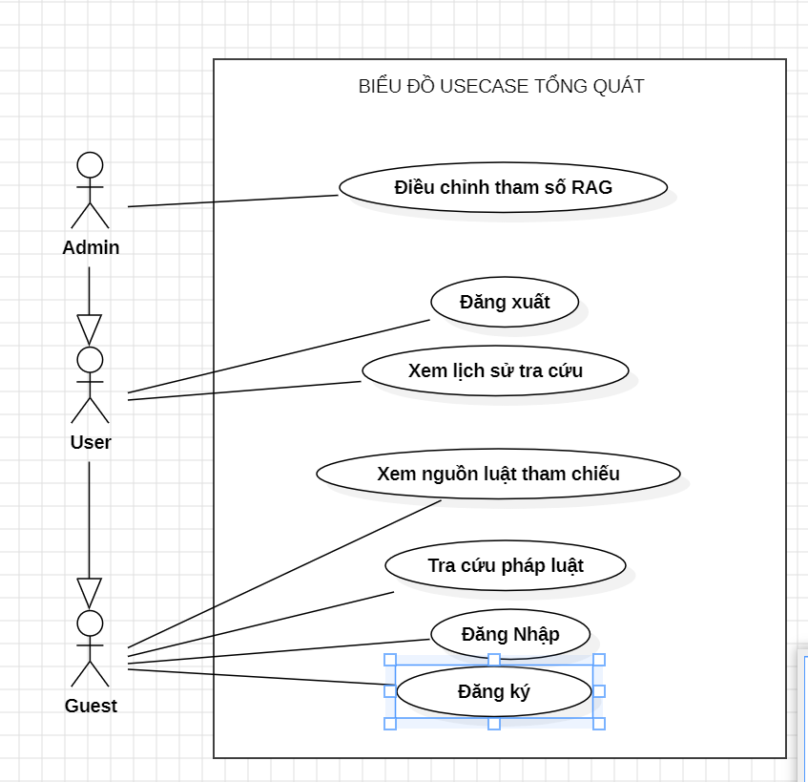
Hình 3. 4 Biểu đồ Usecase tổng quát

3.2.3.2. Biểu đồ Usecase chức năng đăng ký
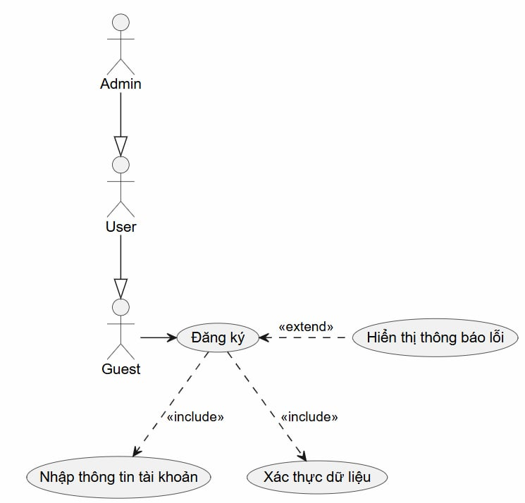
Hình 3. 5 Biểu đồ usecase chi tiết đăng ký
Đặc tả chức năng
Bảng 3. 1 Bảng đặc tả chức năng đăng ký
Tên UC | Đăng Ký
Actor | Guest, User, Admin
Mô tả UC | Thiết lập tài khoản mới để trở thành thành viên của hệ thống.
Tiền điều kiện | Người dùng chưa có tài khoản và đang ở màn hình đăng ký.
Luồng sự kiện chính | - Người dùng chọn Đăng ký.  - Hệ thống yêu cầu "Nhập thông tin tài khoản".  - Người dùng điền thông tin (tên, email, mật khẩu...) và xác nhận.  - Hệ thống tiến hành "Xác thực dữ liệu" với cơ sở dữ liệu.  - Dữ liệu hợp lệ, hệ thống khởi tạo tài khoản thành công.
Luồng sự kiện phụ | Nhập sai định dạng, yêu cầu nhập lại.  Nhập trùng username, yêu cầu nhập lại.  Bỏ trống thông tin yêu cầu nhập đầy đủ.

3.2.3.3. Biểu đồ Usecase chức năng đăng nhập
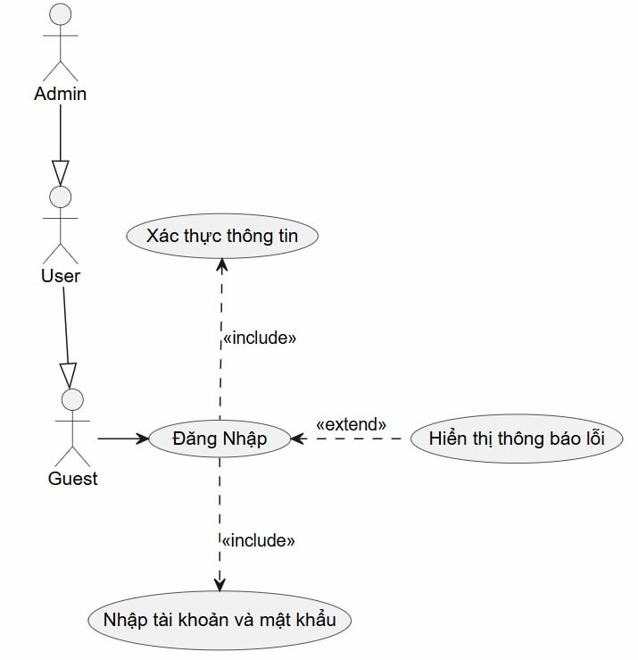
Hình 3. 6 Biểu đồ usecase chi tiết đăng nhập
Đặc tả chức năng
Bảng 3. 2 Bảng đặc tả chức năng đăng nhập
Tên UC | Đăng Nhập
Actor | Guest, User, Admin
Mô tả UC | Xác thực danh tính để cấp quyền truy cập hệ thống
Tiền điều kiện | Người dùng đang ở màn hình đăng nhập.
Luồng sự kiện chính | - Người dùng chọn Đăng Nhập.  - Hệ thống yêu cầu "Nhập tài khoản và mật khẩu".  - Người dùng điền thông tin và xác nhận.  - Hệ thống tiến hành "Xác thực thông tin".  - Xác thực thành công, hoàn tất đăng nhập.
Luồng sự kiện phụ | Nhập sai định dạng, yêu cầu nhập lại.  Bỏ trống thông tin yêu cầu nhập đầy đủ.  Nhập sai đăng nhập thất bại.

3.2.3.4. Biểu đồ Usecase chức năng đăng xuất
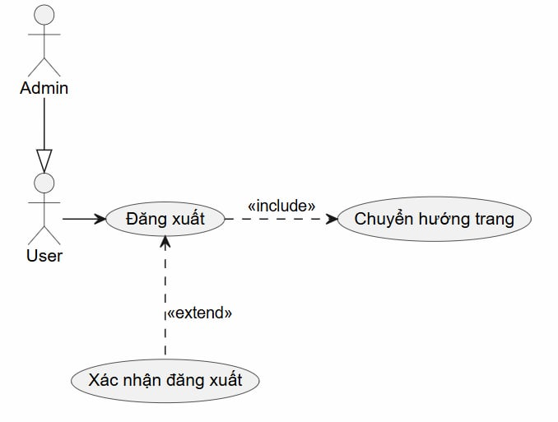
Hình 3. 7 Biểu đồ usecase chi tiết đăng xuất
Đặc tả chức năng
Bảng 3. 3 Bảng đặc tả chức năng đăng xuất
Tên UC | Đăng Xuất
Actor | User, Admin
Mô tả UC | Chấm dứt phiên làm việc hiện tại một cách an toàn để bảo vệ thông tin tài khoản.
Tiền điều kiện | Người dùng đang trong trạng thái đã đăng nhập vào hệ thống.
Luồng sự kiện chính | - Người dùng chọn chức năng Đăng xuất.  - Hệ thống tiến hành "Xóa phiên làm việc".  - Hệ thống "Chuyển hướng trang" về màn hình đăng nhập.

3.2.3.5. Biểu đồ Usecase chức năng xem lịch sử tra cứu
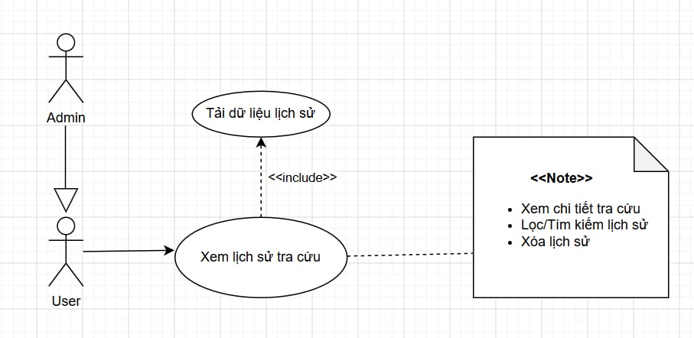
Hình 3. 8 Biểu đồ usecase chi tiết xem lịch sử tra cứu
Đặc tả chức năng
Bảng 3. 4 Bảng đặc tả chức năng xem lịch sử tra cứu
Tên UC | Xem lịch sử tra cứu
Actor | User, Admin
Mô tả UC | Xem lại danh sách các nội dung hoặc hành động đã tra cứu trước đó trên hệ thống.
Tiền điều kiện | Người dùng đã đăng nhập thành công và truy cập vào mục Lịch sử.
Luồng sự kiện chính | - Người dùng chọn chức năng "Xem lịch sử tra cứu".  - Hệ thống tiến hành "Tải dữ liệu lịch sử" từ cơ sở dữ liệu dựa trên tài khoản của người dùng.  - Nếu có dữ liệu, hệ thống hiển thị danh sách lịch sử tra cứu lên giao diện.
Luồng sự kiện phụ | Thao tác nâng cao: người dùng có thể tương tác với danh sách bằng các chức năng mở rộng như "Xem chi tiết tra cứu", "Lọc/Tìm kiếm lịch sử" hoặc "Xóa lịch sử". Hệ thống tiếp nhận yêu cầu, xử lý và cập nhật lại màn hình hiển thị.

3.2.3.6. Biểu đồ Usecase chức năng tra cứu luật
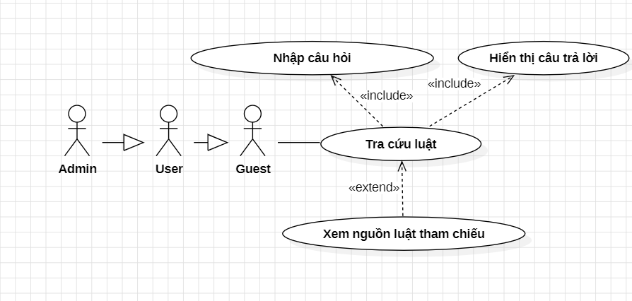
Hình 3. 9 Biểu đồ Usecase chi tiết tra cứu luật
Đặc tả chức năng
Bảng 3. 5 Bảng đặc tả chức năng tra cứu luật
Tên UC | Tra cứu luật
Actor | Guest, User, Admin
Mô tả UC | Cho phép người dùng đặt câu hỏi pháp lý bằng ngôn ngữ tự nhiên. Hệ thống sử dụng AI (RAG) để tìm kiếm trong cơ sở dữ liệu luật và tổng hợp ra câu trả lời chính xác, dễ hiểu.
Tiền điều kiện | Máy chủ Backend và cơ sở dữ liệu Qdrant đang hoạt động bình thường.  Kho dữ liệu đã được nạp các văn bản luật.
Hậu điều kiện | Hệ thống hiển thị câu trả lời và trích dẫn luật. (Nếu người dùng đã đăng nhập thành User, câu hỏi và đáp án sẽ được lưu ngầm vào CSDL Lịch sử).
Luồng sự kiện chính | - Người dùng truy cập vào giao diện trang chủ của hệ thống.  - Người dùng nhấp chuột vào thanh tìm kiếm/khung chat.  - Người dùng nhập câu hỏi pháp lý bằng ngôn ngữ tự nhiên (VD: "Không đội mũ bảo hiểm bị phạt bao nhiêu?") và nhấn nút enter.  - Hệ thống tiếp nhận câu hỏi, tự động chạy ngầm quy trình tạo các biến thể từ khóa (Multi-query).  - Hệ thống truy xuất tài liệu liên quan từ Vector Database và dùng LLM để tổng hợp thông tin.  - Hệ thống hiển thị câu trả lời từng chữ lên màn hình (Streaming) để người dùng đọc ngay lập tức.  - Sau khi trả lời xong, hệ thống hiển thị danh sách các tài liệu luật tham chiếu bên dưới câu trả lời.  - Người dùng có thể click vào danh sách tham chiếu để xem chi tiết (kích hoạt UC: Xem nguồn luật tham chiếu).
Luồng sự kiện phụ | Ngoại lệ 1 (Câu hỏi trống): Ở bước 3, nếu người dùng không nhập gì mà ấn Gửi, hệ thống chặn lại và yêu cầu "Vui lòng nhập câu hỏi".  Ngoại lệ 2 (Không tìm thấy luật liên quan): Ở bước 5, nếu Vector DB không tìm thấy bất kỳ Điều/Khoản nào liên quan đến câu hỏi, hệ thống bỏ qua bước gọi LLM và trả về thông báo: "Dữ liệu của hệ thống không đủ để trả lời câu hỏi này." (Cơ chế chống ảo giác).  Ngoại lệ 3 (Lỗi kết nối LLM API): Nếu API của Gemini bị lỗi hoặc mạng nội bộ mất kết nối tới Ollama, hệ thống hiển thị thông báo lỗi "Trợ lý ảo đang quá tải, vui lòng thử lại sau".

3.2.3.7. Biểu đồ Usecase chức năng xem nguồn luật tham chiếu
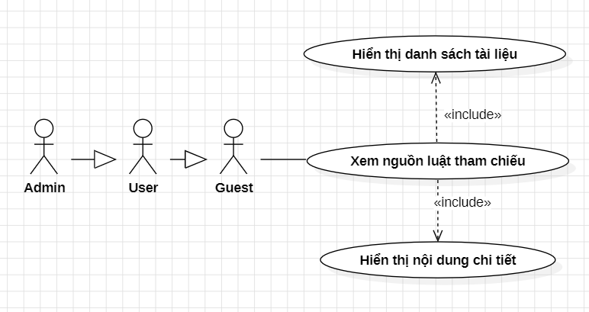
Hình 3. 10 Biểu đồ usecase chi tiết xem nguồn luật tham chiếu

Đặc tả chức năng
Bảng 3. 6 Bảng đặc tả chức năng xem nguồn luật tham chiếu
Tên UC | Xem nguồn luật tham chiếu
Actor | Guest, User, Admin
Mô tả UC | Cho phép người dùng kiểm tra các tài liệu gốc (Điều, Khoản luật) mà hệ thống AI đã sử dụng làm căn cứ (Context) để sinh ra câu trả lời, đảm bảo tính chính xác và chống ảo giác.
Tiền điều kiện | Người dùng đã thực hiện thành công Usecase Tra cứu pháp luật và hệ thống đã trả về câu trả lời.
Hậu điều kiện | Thông tin chi tiết về nguồn luật được hiển thị rõ ràng trên giao diện.
Luồng sự kiện chính | - Dưới câu trả lời của AI, hệ thống hiển thị một nút bấm hoặc danh sách thu gọn có nhãn Nguồn tham chiếu (Citations).  - Người dùng nhấp chuột vào nút hoặc tài liệu tham chiếu cụ thể.  - Hệ thống tiếp nhận yêu cầu và trích xuất siêu dữ liệu (Metadata: Tên luật, Điều, Khoản) cùng nội dung văn bản (Chunk) tương ứng từ bộ nhớ đệm của phiên truy vấn.  - Hệ thống mở rộng giao diện (hiển thị dropdown hoặc popup) để hiển thị chi tiết nội dung nguồn luật.  - Người dùng đọc tài liệu để đối chiếu với câu trả lời của AI.
Luồng sự kiện phụ | Ngoại lệ 1 (Lỗi mất phiên dữ liệu): Ở bước 3, nếu vì lý do nào đó (lỗi mạng hoặc F5 tải lại trang) mà bộ nhớ đệm (Session State) bị mất, không thể tải nội dung luật, hệ thống hiển thị thông báo lỗi: "Không thể tải nguồn tham chiếu. Vui lòng thực hiện lại truy vấn."  Luồng phụ (Ẩn nguồn luật): Sau bước 5, người dùng có thể nhấp chuột thêm một lần nữa vào nút Nguồn tham chiếu để thu gọn (ẩn) danh sách tài liệu, trả lại giao diện chat gọn gàng.

3.2.3.8. Biểu đồ Usecase chức năng điều chỉnh tham số RAG
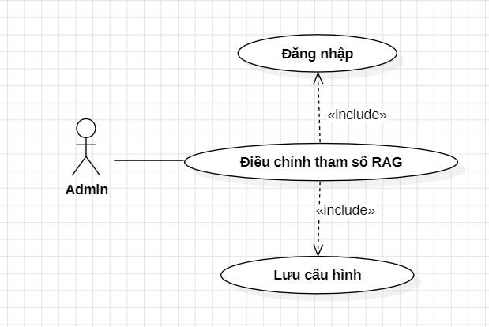
Hình 3. 11 Biểu đồ Usecase chi tiết điều chỉnh tham số RAG

Đặc tả chức năng
Bảng 3. 7 Bảng đặc tả chức năng điều chỉnh tham số RAG
Tên UC | Điều chỉnh tham số RAG
Actor | Admin
Mô tả UC | Cho phép Quản trị viên thay đổi các siêu tham số (Hyperparameters) của hệ thống như ngưỡng phân mảnh (Chunking), số lượng kết quả tìm kiếm (Top K), hoặc thay đổi mô hình LLM nhằm tối ưu hóa chất lượng tìm kiếm và sinh câu trả lời.
Tiền điều kiện | Admin đã đăng nhập thành công vào hệ thống quản trị.
Hậu điều kiện | File cấu hình hệ thống (config.yaml) được cập nhật nội dung mới. Hệ thống tải lại (reload) cấu hình vào bộ nhớ để áp dụng cho các lượt truy vấn tiếp theo.
Luồng sự kiện chính | - Admin truy cập vào cài đặt hệ thống RAG.  - Hệ thống đọc file config.yaml hiện tại và hiển thị giao diện gồm các thông số chia thành 3 nhóm:  - Nhóm Chunking: Kích thước điều (thresh_dieu), Kích thước khoản (thresh_khoan_default)...  - Nhóm Retrieval: Số kết quả lấy ra (top_k, top_k_raw), Bật/tắt Reranker.  - Nhóm LLM: Nhà cung cấp (Gemini/Ollama), Tên model.  - Admin thực hiện thay đổi giá trị tại một hoặc nhiều trường dữ liệu.  - Admin nhấn nút Lưu thay đổi.  - Hệ thống kiểm tra tính hợp lệ của dữ liệu (VD: top_k phải là số nguyên dương).  - Hệ thống ghi đè các giá trị mới vào file config.yaml một cách an toàn.  - Hệ thống hiển thị thông báo: Cập nhật cấu hình thành công.
Luồng sự kiện phụ | Ngoại lệ 1 (Nhập sai định dạng): Ở bước 5, nếu Admin nhập chữ cái vào trường yêu cầu số (ví dụ nhập "mười" vào ô top_k), hệ thống chặn thao tác lưu, bôi đỏ ô nhập liệu và báo lỗi "Giá trị bắt buộc phải là số nguyên dương".  Luồng phụ (Hủy thao tác): Ở bước 3, thay vì nhấn Lưu, Admin có thể nhấn nút "Hủy" hoặc chuyển sang trang khác. Hệ thống bỏ qua các thay đổi chưa lưu và giữ nguyên cấu hình cũ.

3.2.4. Biểu đồ hoạt động và biểu đồ tuần tự

3.2.4.1. Đăng ký
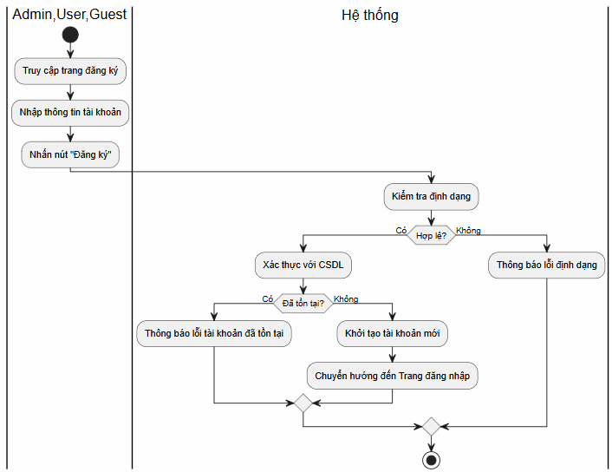
Hình 3. 12 Biểu đồ hoạt động đăng ký
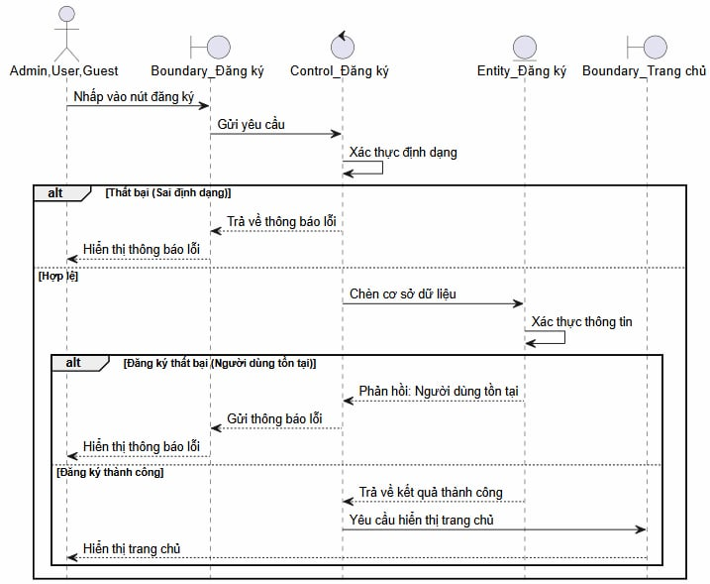
Hình 3. 13 Biểu đồ tuần tự đăng ký

3.2.4.2. Đăng nhập
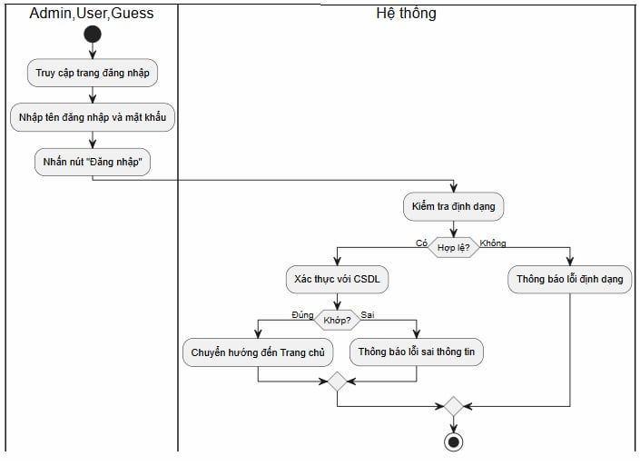
Hình 3. 14 Biểu đồ hoạt động đăng nhập
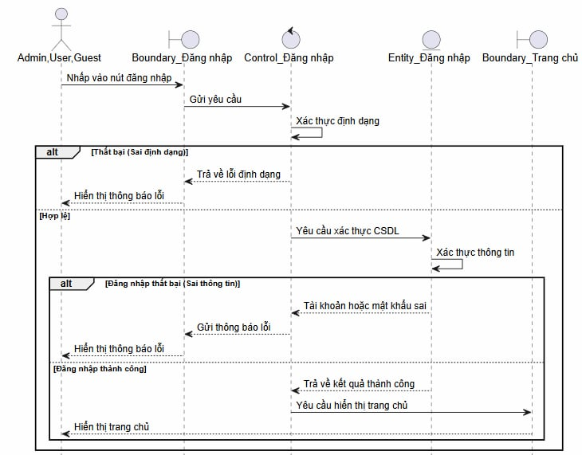
Hình 3. 15 Biểu đồ tuần tự đăng nhập

Đăng xuất
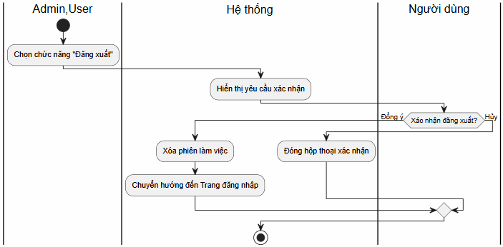
Hình 3. 16 Biểu đồ hoạt động đăng xuất
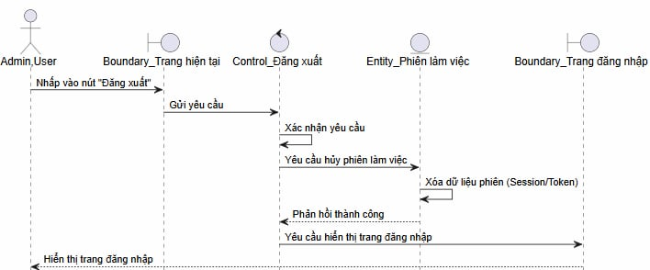
Hình 3. 17 Biểu đồ tuần tự đăng xuất

Xem lịch sử tra cứu
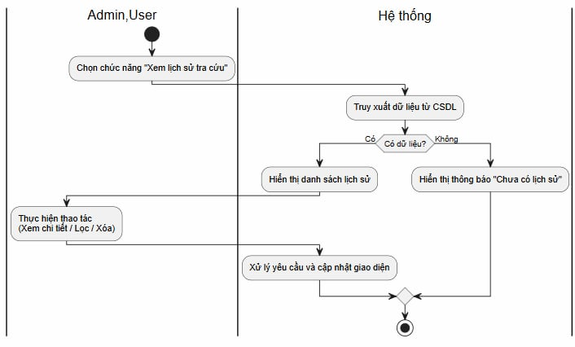
Hình 3. 18 Biểu đồ hoạt động xem lịch sử tra cứu
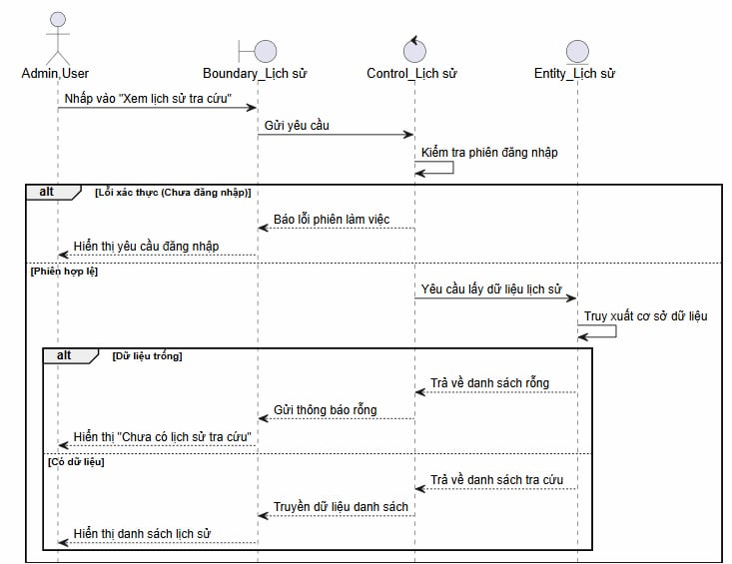
Hình 3. 19 Biểu đồ tuần tự xem lịch sử tra cứu

3.2.4.5. Tra cứu luật
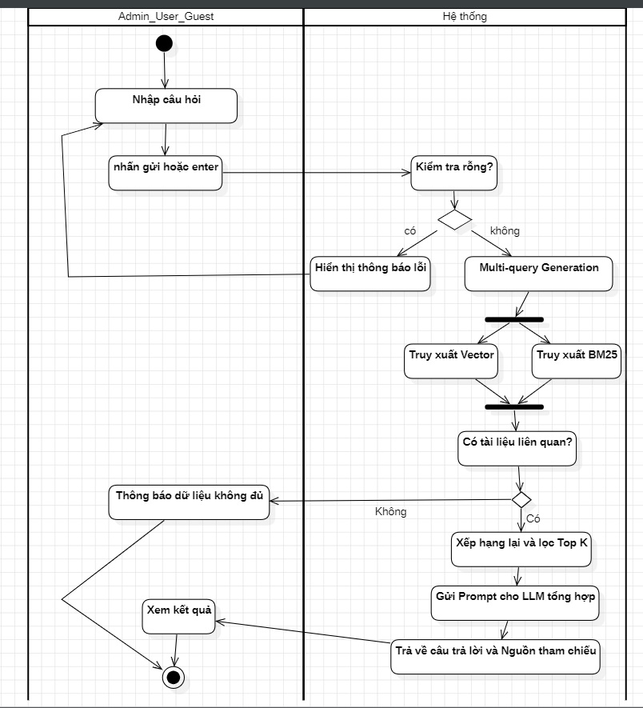
Hình 3. 20 Biểu đồ hoạt động tra cứu luật
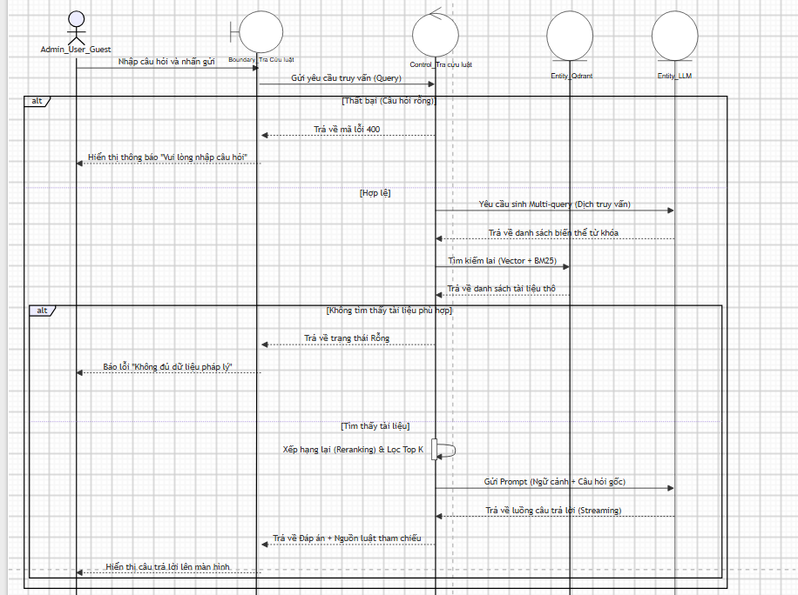
Hình 3. 21 Biểu đồ tuần tự tra cứu luật

3.2.4.6. Xem nguồn luật tham chiếu
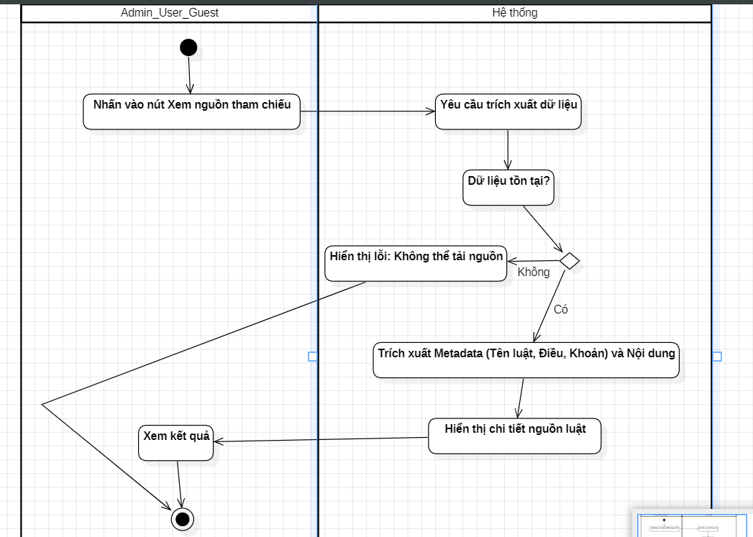
Hình 3. 22 Biểu đồ hoạt động Xem nguồn luật tham chiếu

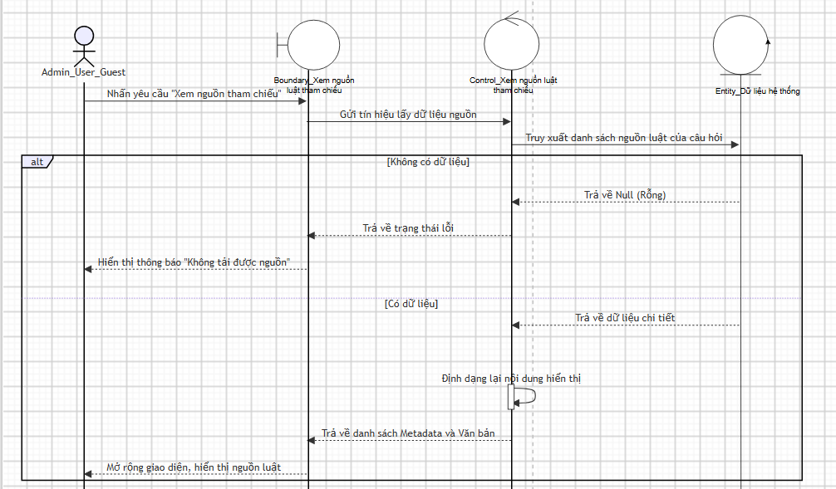
Hình 3. 23 Biểu đồ tuần tự Xem nguồn luật tham chiếu

3.2.4.7. Điều chỉnh tham số RAG
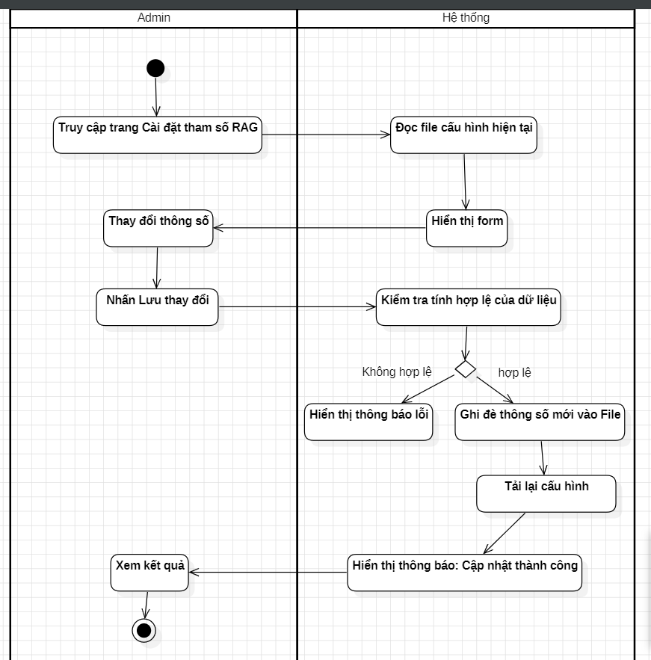
Hình 3. 24 Biểu đồ hoạt động điều chỉnh tham số RAG
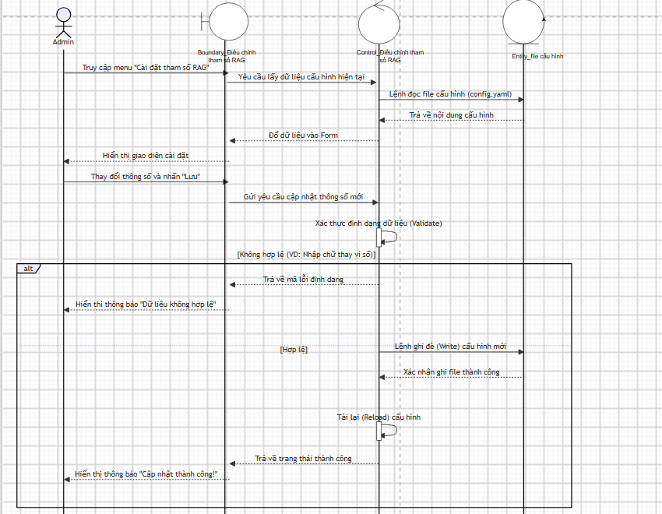
Hình 3. 25 Biểu đồ tuần tự điều chỉnh tham số RAG

3.2.5. Biểu đồ lớp
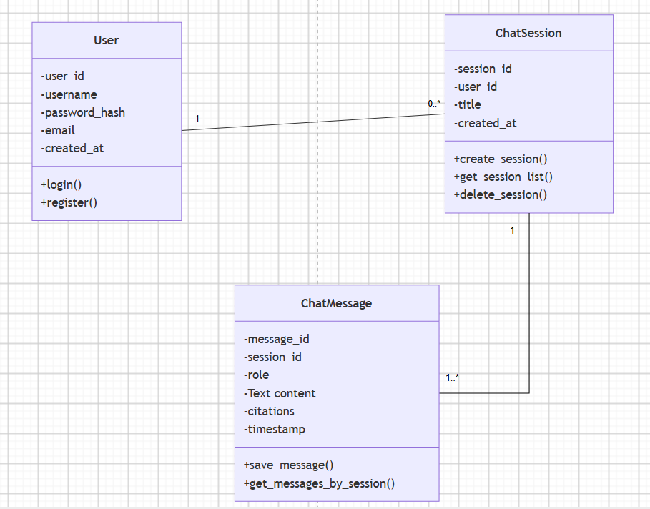
Hình 3. 26 Biểu đồ lớp

3.2.6. Biểu đồ trạng thái

3.2.6.1. Câu hỏi
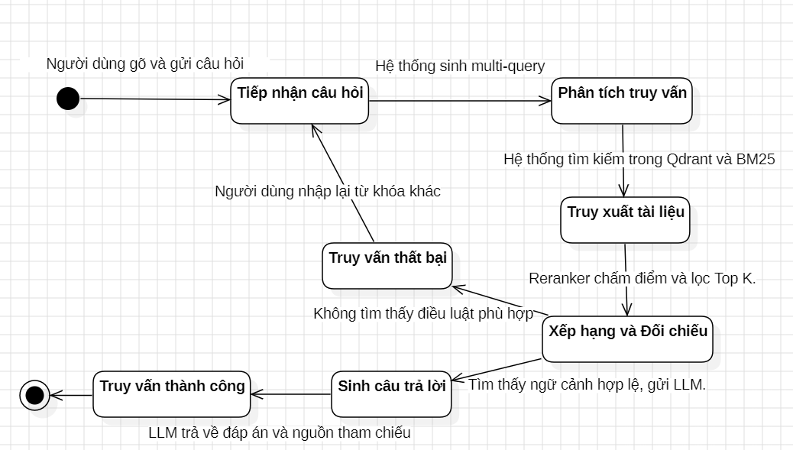
Hình 3. 27 Biểu đồ trạng thái câu hỏi

3.2.6.2. Dữ liệu
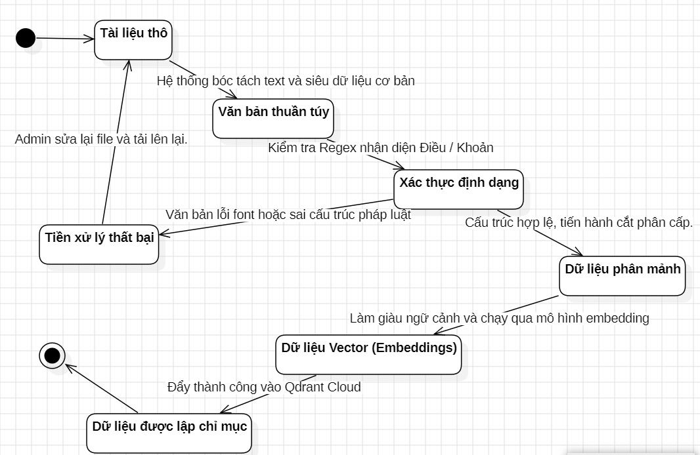
Hình 3. 28 Biểu đồ trạng thái dữ liệu

3.2.7. Thiết kế CSDL

3.2.7.1. MySQL
Bảng User
Bảng 3. 8 Bảng User
Tên cột | Mô tả | Kiểu dữ liệu | Kích thước | Null/not null | Giá trị mặc định | Ràng buộc
user_id | Mã định danh người dùng | int | 10 | Not null | auto Inc | PK
username | Tên đăng nhập tài khoản | nvarchar | 50 | Not null |  | UNIQUE
password_hash | Mật khẩu đã được mã hóa | nvarchar | 255 | Not null
role | Vai trò (Quyền hạn) | enum | (admin, user) | Not null | user
created_at | Thời gian tạo tài khoản | datetime |  | Not null | Current timestamp

Bảng chat_sessions
Bảng 3. 9 Bảng chat_sessions
Tên cột | Mô tả | Kiểu dữ liệu | Kích thước | Null/not null | Giá trị mặc định | Ràng buộc
session_id | Mã phiên chat định dạng UUID | nvarchar | 36 | Not null |  | PK
user_id | Mã định danh người tạo phiên | int | 10 | Not null |  | FK (Trỏ tới bảng users)
title | Tiêu đề tóm tắt của phiên chat | nvarchar | 100 | null | Đoạn chat mới
created_at | Thời gian khởi tạo phiên chat | datetime |  | Not null | Current timestamp
updated_at | Thời gian có tin nhắn mới nhất | datetime |  | null | null

Bảng chat_messages
Bảng 3. 10 Bảng chat_messages
Tên cột | Mô tả | Kiểu dữ liệu | Kích thước | Null/not null | Giá trị mặc định | Ràng buộc
message_id | Mã định danh tin nhắn | int | 10 | Not null | Auto Inc | PK
session_id | Mã phiên chứa tin nhắn này | nvarchar | 36 | Not null |  | FK (Trỏ tới bảng  chat_sessions)
role | Người gửi tin ('user' hoặc 'ai') | Enum | ('user', 'ai') | Not null
content | Nội dung văn bản của tin nhắn | Text |  | Not null
citations | Siêu dữ liệu nguồn luật tham chiếu | json |  | null | null
created_at | Thời gian tin nhắn được tạo ra | datetime |  | Not null | Current timestamp

3.2.7.2. Qdrant
Cấu hình Vector collection
Bảng 3. 11 cấu hình vector collection
Tham số cấu hình | Giá trị thiết lập | Mô tả chi tiết
Tên Collection | legal_docs | Không gian lưu trữ độc lập dành riêng cho văn bản pháp luật Việt Nam.
Kích thước Vector (Size) | 384 | Số chiều của vector phụ thuộc vào mô hình Embedding được sử dụng.
Khoảng cách (Distance) | cosine | Sử dụng độ tương đồng Cosine (Cosine Similarity) để đo lường khoảng cách hình học giữa truy vấn của người dùng và văn bản luật.
Thuật toán chỉ mục | HNSW | (Hierarchical Navigable Small World) - Thuật toán duyệt đồ thị tối ưu tốc độ tìm kiếm láng giềng gần nhất (ANN) trên tập dữ liệu lớn.

Thiết kế Payload
Bảng 3. 12 thiết kế payload
Trường Payload (Field) | Mục đích trong hệ thống RAG
doc_type | Dùng để lọc nhanh tài liệu theo loại (VD: Chỉ tìm trong các "Nghị định" hoặc "Thông tư")
source | Dùng để truy vấn đích danh một văn bản (VD: Bộ lọc WHERE source = "Nghị định 100")
dieu | Lưu số Điều luật (VD: "Điều 5")
khoan | Lưu số Khoản của luật (nếu có)
diem | Lưu số Điểm của luật (nếu có).
page_content | Chứa nguyên văn đoạn luật thô. Hỗ trợ tìm kiếm từ khóa truyền thống (BM25) để bù đắp cho điểm yếu của Vector Search khi tìm các tên riêng hoặc con số phạt tiền.

CHƯƠNG 4 XÂY DỰNG CHƯƠNG TRÌNH

KẾT LUẬN

TÀI LIỆU THAM KHẢO

[1] | D. &. M. J. H. Jurafsky, Speech and Language Processing (3rd ed. draft), Stanford University, 2023.
[2] | C. &. M. S. Zhai, Text Data Management and Analysis: A Practical Introduction to Information Retrieval and Text Mining, ACM Books, 2016.
[3] | H. C. e. al, LangChain Official Documentation: Text Splitters and Document Transformations, 2024.
[4] | P. e. a. Lewis, Retrieval-Augmented Generation for Knowledge-Intensive NLP Tasks. Advances in Neural Information Processing Systems, 2020.
[5] | C. D. R. P. &. S. H. Manning, ntroduction to Information Retrieval. Cambridge University Press, 2008.
[6] | N. &. G. I. Reimers, Sentence-BERT: Sentence Embeddings using Siamese BERT-Networks, 2019.
[7] | I. B. Y. &. C. A. Goodfellow, Deep Learning, . MIT Press, 2016.
[8] | J. W. J. &. L. G. Pan, "Survey of Vector Database Management Systems," 2023.
[9] | Y. A. &. Y. D. A. Malkov, Efficient and robust approximate nearest neighbor search using Hierarchical Navigable Small World graphs, 2018.
[10] | A. S. N. P. N. U. J. J. L. G. A. N. .. &. P. I. Vaswani, "Attention is All You Need," in Advances in Neural Information Processing Systems (NeurIPS 30)., 2017.
[11] | B. R. H. S. E. V. A. P. B. N. T. H. S. O. .. &. R. D. Min, Recent advances in natural language processing via large pre-trained language models: A survey, ACM Computing Surveys, 2023.
[12] | J. H. S. F. Q. S.-S. J. &. S. D. C. White, "A Prompt Pattern Catalog to Enhance Prompt Engineering with ChatGPT," 2023.
[13] | P. P. E. P. A. P. F. K. V. G. N. .. &. K. D. Lewis, "Retrieval-Augmented Generation for Knowledge-Intensive NLP Tasks," in Advances in Neural Information Processing Systems (NeurIPS 33), 9459-9474, 2020.
[14] | Y. X. Y. G. X. J. K. P. J. B. Y. .. &. W. H. Gao, "Retrieval-Augmented Generation for Large Language Models," 2023.
[15] | S. J. J. E.-A. L. &. S. S. Es, "RAGAS: Automated Evaluation of Retrieval Augmented Generation.," 2023.
[16] | W. cKinney, Python for Data Analysis: Data Wrangling with Pandas, NumPy, and IPython. O'Reilly Media, 2022.
[17] | Q. Documentation, "Vector Search and Payload Filtering (Hybrid Search). Qdrant Open Source Vector Database.," 2024. [Online].
[18] | H. C. e. al., LangChain Official Documentation: Core Architecture and LCEL., 2024.
[19] | S. Ramírez, FastAPI Official Documentation: Async programming, ASGI, and Pydantic validation., 2024.
[20] | O. Documentation, Model Quantization and GGUF Format Specification for Local Execution., 2024.

